РІВНЕНСЬКИЙ ДЕРЖАВНИЙ ГУМАНІТАРНИЙ УНІВЕРСИТЕТ
Факультет математики та інформатики
Кафедра інформаційно-комунікаційних технологій
та методики викладання інформатики

«До захисту допущено»
Завідувач кафедри
проф. Войтович І.С.
(підпис)
« » 2020 р.

Дипломний проект (робота)
ступеня «Магістр»
з напряму підготовки (спеціальності) 014.09 «Середня освіта (інформатика)»
на тему: Розробка фан-гри «The lost Vikings»

Виконав: студент VI курсу, групи М-І-21
Кундеренко Олексій Іванович
(прізвище, ім’я, по батькові) (підпис)
Керівник доц., к.т.н., Батишкіна Ю.В.
(посада, наукова ступінь, вчене звання, прізвище та ініціали) (підпис)
Консультант
(назва розділу) (посада, вчене звання, науковий ступінь, прізвище, ініціали) (підпис)
Рецензент_____________________
(посада, науковий ступінь, вчене звання, прізвище ініціали) (підпис)
Рецензент_____________________
(посада, науковий ступінь, вчене звання, прізвище ініціали) (підпис)

Засвідчую, що у цьому дипломному проекті немає запозичень з праць інших авторів без відповідних посилань.
Студент ___________
(підпис)

Рівне – 2020 року

ЗМІСТ
ВСТУП 4
Розділ 1 МОДЕЛІ ВИКОРИСТАННЯ КОМП’ЮТЕРНИХ ІГОР ТА АНАЛІЗ ЯВИЩА СУСПІЛЬНОГО ІНТЕРЕСУ ДО РЕТРО-ІГОР 9
1.1. Моделювання переваг використання комп’ютерних ігор 9
1.1.1. Моделі використання комп’ютерних ігор у дошкільному та молодшому шкільному віці 9
1.1.2. Моделі використання рушію Unity у навчальних цілях з дітьми середнього та старшого шкільного віку 13
1.1.3. Моделі використання комп’ютерних ігор з дітьми, які мають особливі освітні потреби 15
1.1.4. Аналіз валідності типової критики використання дітьми дошкільного, молодшого шкільного та підліткового віку комп’ютерних ігор 18
1.2. Причини затребуваності ремейків старих ігор 20
1.2.1. Класифікація та історія комп’ютерних ігор 20
1.2.2. Вибагливість сучасних ігор щодо ресурсної частини ПК 21
1.2.3. Вивчення явища інтересу до ремейків ігор 22
ВИСНОВКИ ДО РОЗДІЛУ 1 24
Розділ 2 РЕАЛІЗАЦІЯ РЕМЕЙКУ 2D РОЛЕВИХ ІГОР ЗАСОБАМИ ПЛАТФОРМИ UNITY 26
2.1. Gameplay the Lost Vikings 26
2.1.1. Аналіз технічних проблем реалізації на рівні коду 31
2.1.2. Аналіз викликів UX та UI при реалізації «геймплей» 31
2.2. Інструментарій Unity для реалізації ремейку 32
2.2.1. Опитування розробників щодо Можливості Unity: переваги та недоліки 33
2.2.2 Окремі розділи, елементи, використані для відтворення гри 37
ВИСНОВКИ ДО РОЗДІЛУ 2 39
Розділ 3 ОСОБЛИВОСТІ РОЗРОБКИ ПРОГРАМНОГО ПРОДУКТУ 41
3.1. Реалізація анімації об’єктів (рухомих та статичних) 41
3.2. Реалізація переключення між персонажами 43
3.3. Створення фізичних показників: часу, простору, гравітації 46
ВИСНОВКИ ДО РОЗДІЛУ 3 51
ВИСНОВКИ 52
СПИСОК ВИКОРИСТАНОЇ ЛІТЕРАТУРИ 54
ДОДАТКИ 60

ВСТУП
Актуальність теми – Тематика комп’ютерних ігор є достатньо суперечливою. Л. Хазіахметова [‎26], Дж. МакГонігал [‎41] вказують на певні психологічні переваги використання ігор. М. Жалдак [‎6], В. Ковальчук [‎11], Г. Ломаковська [‎15] продовжують студіювати переваги комп’ютерних ігор над іншими іграми та технологічними пристроями. О. Філоненко [‎24], М. Безруких [‎3], Н. Полька [‎22] вказують на важливість розвитку у дітей дошкільного та молодшого шкільного віку психофізіологічних функцій та досягнення розвитку дрібної моторики. Т. Грітченко [‎4] досліджує етапи формування природничо-наукового мислення у дітей молодшого шкільного віку. В. Коваленко [‎10] розмежовує поняття «соціалізація», «соціальне виховання» та «соціальна компетентність» та проводить достатньо аргументований аналіз понятійних розбіжностей. В. Прит [‎23], А. Фрадинська [‎23] розглядують поєднання творчих та математичних здібностей. Л. Олійник [‎18] вивчає комплексний підхід до організації перцептивного научування дітей раннього віку. І. Малафіїк [‎16] систематизує можливості та переваги проблемного навчання. Дослідники Ф. Армстронг [‎29], Д. Армстронг [‎29], Л. Бартон [‎29], К. Камбел [‎35], Х. Деніелс [‎38], Р. Слі [‎47; ‎49], Л. Сокал [‎49] та Дж. Кац [‎49] проводили ряд досліжень в царині інклюзивної освіти в цілому, а Б. Плуг [‎42], А. Шарф [‎42], Д. Нельсон [‎42] розглядають користь комп’ютерних ігор при роботі з дітьми, які мають особливі освітні потреби.
Проте поза увагою цих дослідників лишилось вивчення можливостей відтворення ретро-гри The Lost Vikings та кореляція потреб різних категорій дітей з навчальними можливостями. Це створює актуальність подальшого студіювання можливостей використання рушію Unity. Не зважаючи на те, що сам рушій Unity є добре вивченим та описаним в технічній та фаховій літературі.
З огляду на те, що гра The lost Vikings була створена у період не настільки потужних ПК та не переслідувала комерційний інтерес, а було скоріш намаганням втілити свої ідеї в новому середовищі та створити якісний ігровий процес, наше дослідження будується на гіпотезі, що такі ремейки не несуть з собою типових загроз, які традиційно приписують іграм.
З огляду на відносну нешкідливість самої гри, з огляду на те, що імплементація ремейку досить не проводилась засобами платформи Unity, цей проєкт є актуальним для майбутнього педагога, що працює з дітьми дошкільного, молодшого шкільного та підліткового віку.
Об’єкт дослідження кваліфікаційної роботи – суспільний інтерес до ремейку 2D ролевих ігор, написаних під операційну систему MS-DOS та можливість використання їх у навчальних цілях.
Предмет дослідження кваліфікаційної роботи – можливості використання ретро-ігор в навчальному процесі та сучасний інструментарій їх розробки.
Мета роботи – розробка фан-версії ретро-гри The lost Vikings засобами платформи Unity та дослідження можливостей використання в освітньому процесі ремейку 2D ігор, зумовила наступні завдання:
- виокремити освітні, виховні та інші позитивні сторони використання комп’ютерних ігор;
- виявити педагогічні можливості використання рушію Unity у навчальних цілях (на варіативних та інваріативних освітніх компонентах, зокрема на гуртках);
- виявити корекційні можливості використання комп’ютерних ігор в інклюзивній освіті;
- провести аналіз валідності типових зауважень щодо психологічної, емоційної та виховної шкідливості комп’ютерних ігор;
- проаналізувати інтерес до ремейків ігор;
- розробити зразок ремейку двох рівнів 2D гри The lost vikings на платформі Unity та розглянути особливості розробки такого програмного продукту.
Теоретико-методологічна основа дослідження. У процесі написання роботи були застосовані наступні методологічні підходи та наукові методи дослідження:
- Для розділу 1 (теоретико-методологічного) був застосований аналітичний підхід наявних теорій та термінології. Вибір наукових методів зумовлений основними напрямками магістерського дослідження. Для першого розділу ставилось наступне завдання: добірка сучасних джерел для закладення теоретичних основ із метою моделювання педагогічних та виховних способів використання комп’ютерних ігор, тому були використані наступні наукові методи: історичний огляд (самої гри, рушія, тощо); аналітичний (огляд різних вікових потреб, нозологій та способів компенсації; аналіз валідності заперечень проти використання комп’ютерних ігор в цілому. Також було здійснено кілька власних розробок на основі вивченої теорії.
- Для розділу 2 з огляду на те, що об’єкт та предмет магістерської роботи певною мірою є міждисциплінарним та пов'язаний із педагогікою та проєктуванням, розробкою та оглядом особливостей створення програмного забезпечення провідними принципами були: (1) принцип історизму, оскільки в роботі робиться історичний (ретроспективний) аналіз факторів, які супроводжують розробку ПЗ, інтерес до рімейків, тощо; (2) дескриптивний (або описовий) підхід. Вибір наукових методів зумовлений основними напрямками магістерського дослідження. Для другого розділу ставилось наступне завдання: проаналізувати інтерес до ремейків ігор, створити зразок ремейку двох рівнів 2D гри The lost vikings на платформі Unity та змоделювати програмний продукт. Це зумовило використання наступного наукового методу: хронологічний та історичний (у розділі розглядається історична послідовність розвитку ігор. Емпіричними способами здобування даних були: здійснене анонімне онлайн-опитування розробників програмного забезпечення, в якому взяли участь понад 120 респондентів.
- Для розділу 3 (проєктного) з огляду на те, що завданням було проєктування ПЗ та огляд особливостей розробки ПЗ, переважно був застосований дескриптивний (або описовий) підхід. Вибір наукових методів зумовлений основними напрямками магістерського дослідження.
Наукова новизна магістерської роботи: уперше: проведена кореляція різних нозологій та компенсаторні можливості використання ігри The lost vikings; підтверджена можливість використання ігри The lost Vikings для розвитку навиків у дітей дошкільного та молодшого шкільного віку, які сприймають кращій підготовці до навчання у школі; розглянуті педагогічні можливості використання рушію Unity у навчальних цілях. Набули подальшого розвитку моделі використання комп’ютерних ігор, а зокрема продовжено студіювання можливостей використання ігор з різними цілями серед дітей молодшого шкільного віку, серед підлітків та молоді, а також в інклюзивній освіті; технічна реалізація створення коду різних рухів гравців, взаємодію з іншими об’єктами, тощо.
Практичне значення отриманих результатів – дану розробку можна використовувати в подальшому у викладацькій діяльності (як варіативну складову) у контексті середньої освіти, а також в різних освітніх компонентах, які передбачають вивчення платформи Unity у професійній та вищій освіти як приклади реалізації технічних задач.
Особистий внесок здобувача та апробація результатів роботи та публікації - з метою апробації результатів, була прийнята участь у наступних конференціях подальшим друком тез:
- Кундеренко О.І., Батишкіна Ю.В. Розробка ремейків dos-ігор // Інформаційні технології в професійній діяльності. Матеріали XІІ Всеукраїнської науково-практичної конференції (30 жовтня 2019 року, м. Рівне). Рівне, 2019. – C. 60-61;
- Кундеренко О. Переваги використання комп’ютерної ретро ігри The Lost Vikings дітьми дошкільного та молодшого шкільного віку. Матеріали Міжнародної науково-практичної конференції «Педагогіка та психологія: сучасний стан розвитку наукових досліджень та перспективи» (20–21 листопада 2020 року, м. Запоріжжя). Запоріжжя, 2020. – С. 38-42;
- Кундеренко О. Використання рушію unity у навчальних цілях з дітьми старшого шкільного віку. // Інформаційні технології в професійній діяльності. Матеріали ХІІІ Всеукраїнській науково-практичній конференції «Інформаційні технології у професійній діяльності» (18 листопаду 2020 року, м. Рівне), Рівне, 2020 – С. 29-30;
Результати магістерського дослідження обговорювались на засіданнях кафедри інформаційно-комунікаційних технологій та методики викладання інформатики при Рівненському державному гуманітарному університеті.
Теоретичне значення результатів дослідження полягає у популяризації освітньої, виховної та інших позитивних сторін використання комп’ютерних ігор, в аналізі типових поглядів на психологічну, емоційну та виховну сторону шкідливості комп’ютерних ігор.
Загальні відомості про структуру й обсяг роботи. Магістерська робота містить вступ, три розділи, висновки до кожного розділу, загальні висновки, список використаних джерел та додатки. Загальний обсяг магістерської роботи становить 74 сторінки, з яких обсяг основного тексту – 59 сторінок, що містить рисунків – 26, таблиць – 6. Додатки розміщені на 8 сторінках, список використаних джерел налічує 52 посилання на 6 сторінках, з них 24 іноземною мовою.

Розділ 1 МОДЕЛІ ВИКОРИСТАННЯ КОМП’ЮТЕРНИХ ІГОР ТА АНАЛІЗ ЯВИЩА СУСПІЛЬНОГО ІНТЕРЕСУ ДО РЕТРО-ІГОР
У цьому розділі ми розглянемо освітні, виховні та інші позитивні сторони використання комп’ютерних ігор у різних вікових категоріях дітей (від дошкільного, молодшого шкільного віку, підлітків та молоді), а також проаналізуємо інтерес до ретро ігор серед дорослих.

Моделювання переваг використання комп’ютерних ігор

1.1.1. Моделі використання комп’ютерних ігор у дошкільному та молодшому шкільному віці
Частково ці моделі були представлені нами на Міжнародній науково-практичній конференції «Педагогіка та психологія: сучасний стан розвитку наукових досліджень та перспективи» у м. Запоріжжя, 20–21 листопада 2020 р. [‎14].
Аналіз вітчизняної літератури показує суттєвий інтерес до оцінювання ролі комп’ютера в житті сучасних дітей, підлітків та молоді. Думки науковців між собою не сходяться.
Наприклад, Л. Хазіахметова [‎26] у своєму аналізі нещодавнього бестселлера за авторства Дж. МакГонігал [‎41] виокремлює певні психологічні переваги використання ігор, які можна розвивати за умов докладання зусиль, незалежно від віку гравця, зокрема – (1) вміння контролювати увагу, думки та почуття; (2) вміння будь яку людину обертати на союзника та будувати стосунки; (3) здатність мотивувати себе, проявляти силу волі, співчуття та рішучість [‎26; ‎41]. Варто зазначити, що case-study, які наводяться у книзі Дж. МакГонігал, стосуються лише сучасних ігор, які дозволяють віддалену взаємодію гравців, тому не всі окреслені принципи дотичні ретро-ігор, оскільки віддаленна взаємодія гравців там не передбачена.
Серед вітчизняних дослідників можна зазначити М. Жолдак [‎6], В. Ковальчук [‎11], Г. Ломаковську [‎15] та інших, які вказують на очевидний факт, що у порівнянні із звичайною іграшкою чи іншим технічним пристроєм, комп’ютер разом із встановленими іграми має ряд позитивних переваг.
Гіпотезою нашого дослідження є припущення (частково розглянуте у нашій доповіді «Розробка ремейків DOS-ігор» [‎2]) зміст якого полягає у тому, що використання ігор в освітніх та рекреаційних цілях у кореляції із виховними потребами, знаннями вікової психології, належним (контрольованим) використанням ПК може приносити педагогічну, виховну та розвивальну користь. З огляду на те, що гра The lost Vikings була створена у період не настільки потужних ПК, можемо стверджувати, що ця гра на момент створення не переслідувала виключно комерційний інтерес. Це було скоріш намаганням втілити свої ідеї у новому середовищі та створити якісний ігровий процес. Наше дослідження будується на гіпотезі, що подібні ремейки не несуть з собою типових загроз, які традиційно приписують комп’ютерним іграм.
Розглянемо окремі позитивні моменти використання ігор із врахуванням необхідності розвитку психофізіологічних функцій, які формуються у дошкільному та у молодшому шкільному віці.
Багато вітчизняних та зарубіжних вчених вказують, що у цьому віці у дітей є потреба у розвитку таких психофізіологічних функцій, які сприяють готовності до навчання у школі. Зокрема такі функції досліджують О. Филоненко [‎24], М. Безруких [‎3], Н. Полька [‎22]. Не піддається сумніву, що для дітей окресленої вікової категорії важливими є практичний розвиток дрібної моторики, орієнтації у просторі, а також покращення зорово-моторної координації. Вважаємо, що ігри, де наявне перемикання між персонажами, кожен з яких має свої особливості (швидкість руху персонажів, під які треба прилаштовуватися гравцю; реакції на команди, які вводить гравець, тощо) відповідають зазначеним потребам.
Не менш важливим є збагачення кругозору дитини з метою підготовки до розвитку природничо-наукового мислення. Наприклад, Т. Грітченко [‎4] виокремлює три етапи формування природничо-наукового мислення у дітей молодшого шкільного віку: (1) аналітичний етап, (2) рефлексійний етап, (3) синтезуючий етап. Вважаємо, що ігри (подібні до The Lost Vikings), де гравцю слід пристосуватися до особливостей кожного персонажу (вміння, які треба обирати для досягнення необхідний дій; спрямовану дію, якою слід скористатися; можливості персонажу та вбудований захист, без яких неможливе виконання всіх завдань рівня) сприяють розвитку зазначеної потреби та сприятимуть розвитку природничо-наукового мислення.
Табл. 1
Розвиток природничо-наукового мислення засобами гри The Lost Vikings
Етап побудови природничо-наукового мислення | Пояснення  (за Т. Грітченко [‎4]) | Реалізація у грі The Lost Vikings
аналітичний етап | засвоєння аналітичного способу теоретичного мислення, що забезпечує можливість виокремлення дитиною у змісті деякого класу задач загального відношення об’єктів, що лежить в основі побудови і розв’язання задач цього класу | В грі міститься три персонажі: Ерік, Балеог і  Олаф. Кожний з них має одну з особливостей – Ерік стрибає та може розбивати предмети головою; Балеог може стріляти з лука та вдаряти мечем; Олаф має щит.
рефлексійний етап | усвідомлення особливих форм цього загального відношення | Якщо треба знешкодити віддалену ціль – треба використати Балеога, якщо треба розбити стіну – Ерік, якщо треба захистись від зброї противника – Олаф.
синтезуючий етап | засвоєння синтетичного способу мислення, що забезпечує виокремлення єдності загального відношення і особливих форм його реалізації | При проходження рівнів необхідно вибудовувати взаємодію гравців. Оскільки контроль за гравцями здійснюється одним набором клавіш, необхідно змінювати поведінку оператора
(розроблено автором на основі матеріалу Т. Грітченко «Формування природничо-наукового мислення у дітей молодшого шкільного віку» [‎4])
У зазначеному віці настає необхідність розвивати вміння опанування різними соціальними ролями. Зокрема В. Коваленко [‎10] розмежовує поняття «соціалізація», «соціальне виховання» та «соціальна компетентність» та проводить достатньо аргументований аналіз понятійних розбіжностей. Ми погоджуємось з висновком дослідника, що для дітей цієї вікової категорії необхідно розвивати наступне вміння – «здатність особистості, що виявляється у відкритості до суспільства, навичках соціальної поведінки, готовності до сприймання соціально спрямованих інформаційних повідомлень, відповідальності перед іншими за свої вчинки та вміння вибудовувати свою поведінку в середовищі поєднаної реальності (реальному і віртуальному) у відповідності до соціальних норм і суспільних цінностей» [‎10]. Отже констатуємо, що ігри (подібні до The Lost Vikings), де наявне перемикання між персонажами відповідають розвитку зазначеної потреби та сприятимуть розвитку цієї навички завдяки наступному: для проходження рівня, необхідно збереження всіх персонажів та командне подолання деяких перешкод, вбудованих в рівень ігри.
У молодшому шкільному та дошкільному віці важливе формування та розвиток базових інтелектуальних умінь (серіація, класифікація тощо). Наприклад В. Прит, А. Фрадинська [‎23] розглядують поєднання творчих та математичних здібностей. Таким чином ігри (подібні до The Lost Vikings), де задля досягнення проходження рівня слід здійснювати виконання дій у певній послідовності, яку необхідно спочатку вибудувати для себе (побудувати стратегію) прямо корелюється із розвитком зазначеної потреби.
У молодшому шкільному та дошкільному віці важливе розвивальне використання предметно-ігрового середовища. Вважається, що предметно-ігрове середовище може виконувати свої розвивальні функції за виконання умов, які виокремлює Л. Олійник у своїй дисертаційній праці. Прикладом у сферу її наукових інтересів входить вивчення комплексного підходу до організації перцептивного научування дітей раннього віку, зокрема «формування уявлень про властивості і співвідношення предметів у дітей раннього віку» [‎18] як одну із можливостей розвивального використання предметного середовища. У підсумку можемо стверджувати, що ігри (подібні до The Lost Vikings), де наявне імітування життєвих дилем - персонажі володіють обмеженим «здоров’ям» та заданим набором певних предметів (знаряддям, важливим для проходження рівнів) сприяє розвитку зазначеної потреби та сприятимуть розвитку мислення, в якому важливе належне використання обмежених ресурсів.
Відтак, попри критику використання комп’ютерних ігор, ми побачили, що належне використання ігри (подібні до The Lost Vikings) покращує формування навчальної мотивації, допомагає пізнавальній активності, відшліфовує практичні навички дрібної моторики, є інструментом збагачення кругозору дитини (та сприяє побудові основ науково-природничого, математичного та логічного мислення), розвиває вміння опанування різними соціальними ролями та може бути використано як інструмент розвивального предметно-ігрового середовища. Це частково доводить нашу гіпотезу, що використання ігор в освітніх та рекреаційних цілях у кореляції із виховними потребами, знаннями вікової психології належним (контрольованим) використанням може приносити педагогічну, виховну та розвивальну користь [‎14].

1.1.2. Моделі використання рушію Unity у навчальних цілях з дітьми середнього та старшого шкільного віку
Частково дані моделі ми розглядаємо у наших тезах, представлених на ХІІІ Всеукраїнській науково-практичній конференції «Інформаційні технології у професійній діяльності» у м. Рівне, [‎13].
МОН України встановлює державні стандарти [‎5] загальної середньої освіти, зокрема щодо предмету «Інформатика». На сайті МОН також можна знайти типові освітні програми середньої освіти [‎19] та типові навчальні плани [‎17]. Наскільки нам відомо, ані використання, ані базове ознайомлення з рушієм Unity не входить у навчальну програму «Інформатика». З іншого боку викладач «Інформатики» не може обминати наявний серед учнів інтерес до комп’ютерних ігор, частина яких створена із використанням Unity. Пошуковий запит «computer games created with Unity» (комп’ютерні ігри створені з Unity) видає вражаючий список. Отже перед викладачем «Інформатики» повстає питання: наявний інтерес до ігор практично не може бути використаний у діяльності педагога. Будь-який педагог, який викладає «Інформатику» з легкістю зможе пригадати докучливу рекламу одного з методів навчання дітей молодшого віку основам програмування на основі гри Minecraft. Провідною темою цієї реклами було внесення змін в «код», яке замінювало введення cheat-коду.
Водночас з цим зауважимо, що навчальний план складається із державного та шкільного компоненту.
Отже за певних умов, вчитель «Інформатики» може використовувати «шкільний компонент» освітньої програми, та маючи «додаткові години» на факультативах, позакласних заняттях, шкільних гуртках, ознайомлювати учнів з цим рушієм, при цьому, перед викладачем повстане питання методу. І. Малафіїк систематизує окремі методи: (1) Пояснювально-ілюстративний метод навчання; (2) Репродуктивний метод навчання; (3) Частково-пошуковий метод навчання; (4) Дослідницький метод навчання; (5) Проблемне вивчення матерiалу [‎16]. Вважаємо, що найкращим підходом буде використання проблемного навчання за аналогією з рекламою, згаданою вище.
Водночас з цим, вчителі «Інформатики» з профільним навчанням у 10-11 класах мають значно більше можливостей. Прикладом, для них відводиться 350 годин (175 на рік, 5 годин на тиждень) [‎8]. До того ж, одна з компетентностей, яка викладена у типовій програмі профільного вивчення інформатики, сформульована як «Парадигми та технології програмування». Варто зазначити, що така програма розрахована на викладання у 10-11 класах. Загальна кількість годин 350 (175 на рік 5 годин на тиждень).
Розглянемо по одній з окремих складових цієї компетенції (знаннєву, діяльнісну та ціннісну) та можливості використання викладачем «Інфоматики» рушію Unity.
Табл. 2
«Парадигми та технології програмування» як компетенція: педагогічні можливості використання рушію Unity
Складова | Вміння учня | Можливості учителя
Знаннєва складова | Пояснює основні принципи побудови моделі задачі (проекту). | Вчитель може пояснити принципи прописання коду різних рухів гравців, взаємодію з іншими об’єктами, тощо
Діяльнісна складова | Проектує інтерфейс користувача програмного продукту | Достатньо просто пояснити «малюнок» рівні, перетворення, наприклад, стін на нерухомі об’єкти
Ціннісна складова | Оцінює переваги та недоліки різних методологій розробки програмного забезпечення. | Достатньо просто пояснити переваги використання рушію Unity над іншими за рахунок наявних бібліотек
(розроблено автором на основі документу «Інформатика для 10-11 класів (профільне навчання)». [‎8])
Звичайно, ще більше можливостей мають викладачі пришкільних та позашкільних гуртків.
Відтак, констатуємо, що вчителі інформатики, які викладають цей предмет за базовим навчальним планом не мають практичної можливості навчати жодній мові програмування та ознайомлювати учнів з жодним рушієм. Водночас з цим, за умов викладання інформатики з профільним вивченням, наявності гуртків, перед вчителем відкривається безліч можливостей [‎13].

1.1.3. Моделі використання комп’ютерних ігор з дітьми, які мають особливі освітні потреби
У сучасній науці (в контексті інклюзивної освіти) введено поняття «особи з особливими освітніми потребами» (ООП) – «особа, яка потребує додаткової постійної чи тимчасової підтримки в освітньому процесі з метою забезпечення її права на освіту» [‎7]. Якщо (за інформацією МОН України) у 2015/2016 навчальному році в інклюзивних класах навчалися 2720 дітей з ООП, то у 2019/2020 в інклюзивних класах вже було 19345 таких дітей [‎7]. Відтак з огляду на загальний суспільний попит, вивчення можливостей використання комп’ютерних ігор є значущим.
Інтерес до теми використання комп’ютерних ігор в інклюзивній освіті проявляють як закордонні так й вітчизняні дослідники. Теоретичні засади, понятійний апарат інклюзивної освіти в Україні був вперше систематизовані проф. З. Шевців [‎27], викладачкою РДГУ. Серед англомовних дослідників особливої уваги заслуговує праця групи дослідників: Ф. Армстронг, Д. Армстронг, Л. Бартон, які проводили порівняльний аналіз контексту впровадження інклюзивної освіти у різних країнах [‎29]; К. Камбел досліджував різні законодавчі ініціативи, які передували впровадженню інклюзивної освіти в країни ЄС (до прийняття східноєвропейських країн) [‎35]; Х. Деніелс досліджував небезпеки некоректного впровадження інклюзивної освіти [‎38]; Р. Слі досліджувала міжкультурні особливості впровадження інклюзивної освіти в заклади вищої освіти з соціологічної та культурологічної точки зору [‎47; ‎48]; Л. Сокал та Дж. Кац провели порівняльне дослідження імплементації інклюзивної освіти в США та Канаді [‎49].
Аналіз цих публікацій демонструє, що тема в цілому не є дослідженою та потребує вивчення, особливо з огляду на те, що порушення дітей з інвалідністю (генетичні, соматичні, соціальні та інші) можуть набувати різного ступені важкості: від практичної відсутності необхідності у корекції до суттєвих порушень. Незважаючи на природу та на прояв порушення, зупинимось на кількох окремих практичних прикладах: порушення опорно-рухового апарату, синдром Дауна, порушення слуху, аутизм.
Наприклад Б. Плуг, А. Шарф, Д. Нельсон розглядають користь комп’ютерних ігор при роботі з дітьми, що мають аутизм та відстоюють наступні корисні функції: комунікативні, мовленнєві та соціальні навички [‎42]. Ми робимо припущення, що у багатьох аспектах користь, яку ми окреслили у частині, присвяченій користі праці з молодшим шкільним віком буде мати місце з цією ООП. Зокрема, вміння перемикатися між різними персонажами ігри, кожен з яких маю певні функції, потрібні для проходження різних рівнів.
Можемо стверджувати, що різні порушення опорно-рухового апарату, синдром Дауна, аутизм, тощо хоч є різними за етіологією та проявами, можуть буть компенсовані за допомогою розвиваючих ігор для тренування взаємодії між півкулями головного мозку, синхронізації роботи півкуль, покращення розумової діяльності, сприяння поліпшенню пам’яті та уваги. Вважаємо використання ігор (подібніх до The Lost Vikings) компенсуючим та рекреаційним фактором.
З. Шевців виокремлює кілька способів вторинного реагування: ігнорування, витиснення, компенсація, гіперкомпенсація, астенічне реагування [‎27].
Табл. 3
Приклади особистісного реагування та компенсація за допомогою ігри «The lost Vikings»
Вторинне реагування [‎27] | Зовнішній прояв | Можлива компенсація, яку потрібно дослідити
Ігнорування | Недорозвинуте мислення | Після успішного проходження рівня гри, гравець бачить анімацію, яка може слугувати мотивуючим фактором.
Витиснення | Відкидання порушення та підсвідоме нагромадженні негативних емоцій. | Невдачі персонажів мають кумедний дизайн, це сприяє витисненню негативних емоцій.
Компенсація | Визнання порушення та спроба компенсувати це кращими вміннями | Навички гравця можна постійно розвивати, це позначається на досягнення в грі, отже це може слугувати мотивуючим фактором
гіперкомпенсація | Спроба довести, що порушення не проблемні завдяки посиленому розвитку збережених функцій.
астенічний | Низька самооцінка, фіксація на усвідомленні своєї неповноцінності. | Внесення невеличких змін у програмний код продукту можуть персоналізувати системні повідомлення, які будуть повідомляти про успіхи
(розроблено автором на основі матеріалів З. Шевців «Основи інклюзивної педагогіки» [‎27].)
Відтак, використання простої, «незлобливої» гри з дітьми, які мають особливі освітні потреби має ряд переваг.

1.1.4. Аналіз валідності типової критики використання дітьми дошкільного, молодшого шкільного та підліткового віку комп’ютерних ігор
Характерною рисою нашого часу є стрімкий технологічний розвиток, який не обминув царину комп’ютерних ігор, внаслідок чого до сучасного комп’ютеру висуваються все більш вибагливі вимоги. Детально ми це розглядаємо у відповідній частині нашої роботи. Комп’ютерна форма іграшки є новим явищем, втім поняття гри, іграшки не є новим. По суті можна стверджувати, що різні іграшки (зокрема дитячі) супроводжують людство з моменту створення людини Богом: шахи, наприклад, існують багато століть. З огляду на дослідницьке поле – комп’ютерні ретро-ігри, ми зосередимось на валідності типової критики використання ігор. Зазвичай, зауваження та потенційна шкода визначається як (1) психологічна, (2) емоційна та (3) виховна.
Серед зарубіжних науковців наявний великий інтерес щодо валідності критики. Зокрема І. Богост у впливовому фаховому виданні Массачусетського технологічного інституту робить огляд сучасних підходів до критики відео ігр [‎34]. А. Кроус [‎37] та М. Бергер [‎31] роблять ґрунтовне наукове дослідження та відстоюють погляд, що критика комп’ютерних ігор має тенденцію «не витримувати жодної критики» з точки зору валідності побудови критики – зокрема свої дослідження вони називають «криза критики» (The Crisis of Criticism). Г. Костикян розкриває питання доречності критики використання комп’ютерних ігор [‎36]. М. Біттанті студіює вплив соціуму (культури) на об’єкти критики, зокрема на використання комп’ютерних ігор [‎33].
Отже ми можемо констатувати, що окремі критичні зауваження щодо використовують (1) невалідні методи, (2) іноді не робиться достатньо ґрунтовне дослідження, (3) існує плутанина між критикою суспільних явищ в цілому, які необґрунтовано транслюються в площину комп’ютерних ігор, (4) окремі випадки критики містять хибні умовиводи, на кшталт таких, які можна назвати non sequitur. Наприклад: «Якщо дитина демонструє роздратованість, це обов’язково спричинено комп’ютерними іграми». Втім, недоведеність цієї тези радше демонструє ті проблеми критичного мислення, які досліджують вчені згадані вище.
Відтак, ми воліємо зосередитися на окремих випадках можливого поведінкового прояву, які мають негативну конотацію. Зауважимо, що ми не ставимо собі за мету відтворити вичерпний список проявів, отже наш перелік не ґрунтується на емпіричному дослідженні, а виходить виключно з особистого досвіду.
Представимо наші міркування у вигляді таблиці.
Табл. 4
Аналіз окремих поведінкових проявів гравців комп’ютерних ігор
Поведінковий прояв  (за матеріалами «Академія професій майбутнього» [‎12]) | Альтернативні пояснення
Небажання відволіктися від гри; | Вторинна, компенсаторна реакція на більш глибокі проблеми
Трата великих грошей на платні послуги в іграх; | Бажання довести свою значимість
Забування про свої зобов'язання перед батьками; | Конфлікт з батьками, відсутність уваги в цілому
Відмова від здорового сну на користь проведення більшої кількості часу за грою; | Пошук самореалізації
Нерегулярне, неправильне харчування, не відриваючись від комп'ютера; | Гормональні порушення
Сухість в очах, головні болі, болі в спині, затікання кистей рук; | Невміння сидіти за столом, яке необґрунтовано транслюється з інших операцій (які виконуються за столом), як контраргумент можна навести наявність професійних хвороб
Нервозність, дратівливість, агресивність, напади страху, депресія | Типова реакція перехідного періоду
(Розроблено автором на основі матеріалів «Академії професій майбутнього» [‎12] та власних спостережень)
Подібні думки щодо дітей підлітків висловлює М. Франко у своїй статті «П’ять базових емоційних потреб, про які ми несправедливо забуваємо»:
- Безпечна прив'язаність (безпека, стабільність, безумовна любов і прийняття, зв'язок)
- Автономія та компетентність і відчуття ідентичності
- Реалістичні межі та самоконтроль (розвиток самодисципліни, здорового сумління)
- Свобода висловлювати потреби і емоції
- Спонтанність і гра [‎25].
Відтак, ми бачимо що не вся критика використання комп’ютерних ігор має валідність, іноді поведінкові прояви можуть слугувати доказом прояву більш глибинних проблем, зокрема незадоволених базових психологічних потреб. З іншого боку вище встановлені корисні моменти використання комп’ютерних ігор.

Причини затребуваності ремейків старих ігор

1.2.1. Класифікація та історія комп’ютерних ігор
Дуже складно встановити дату появу першої комп’ютерної гри. В окремих джерелах вказується на ракетний симулятор 1947 року, де «гравець керував світловою плямою–ракетою для ураження цілі. Ціль було намальовано і прикріплено до поверхні екрану» [‎20]. Також вказується 1952 рік, коли вийшов «комп’ютерний варіант гри в хрестики-нулики. Програма містила модуль штучного інтелекту, що дозволяв комп’ютеру грати з людиною» [‎20].
Аналогічно складно знайти однозначну класифікацію комп’ютерних ігор, робляться спроби класифікувати за різними ознаками: (1) жанром ігри, (2) кількістю гравців, (3) за стилістикою, (4) за платформою [‎20].

1.2.2. Вибагливість сучасних ігор щодо ресурсної частини ПК
Гонитва за якістю ефектів, наближення ігор до максимально реалістичних умов створює все більші системні вимоги до ПК. Окремі компанії-розробники ігор, зокрема, витрачають великі кошти на локалізацію. Прикладом в грі Skyrim був здійснений професійний переклад всіх діалогів. Водночас з тим ігри від компанії Rockstar не перекладаються, зокрема відома GTA V практично не локалізована, що зумовлено вимогами до якості, які були висунуті Rockstar.
Steam [‎50] – послуга компанії Valve [‎51], метою якої є цифрова дистрибуція багатокористувацьких ігор, спілкування гравців, по суті достатньо відома в Україні платформа. Нами був зроблений запит популярності ігор на зазначеному ресурсі, після чого був зроблений пошук у відкритих джерелах щодо мінімальних системних вимог для роботи цих ігор.
Табл. 5
Приклади вимогливості сучасних комп’ютерних ігор до ПК
Назва гри | Добова к-ть  користувачів ігрового ресурсу  Steam | Мінімальні вимоги до
 |  | ОС | Процесор | ОП | Відеокарта | DirectX | Необхідне доступне місце на диску
CS: GO | 870544 | Windows® 7/Vista/XP | Мінімально: Intel® Core™ 2 Duo E6600 або AMD Phenom™ X3 8750 | 2 GB | 256 MB або більше, сумісність з DirectX 9-з підтримкою Pixel Shader 3.0 | 9.0c | 15 GB
Dota 2: | 633858 | Windows 7 or newer | Dual core від Intel або AMD 2.8 GHz | 4 GB | nVidia GeForce 8600/9600GT, ATI/AMD Radeon HD2600/3600 | 9.0c | 15 GB
PUBG | 526860 | 64-bit Windows 7, Windows 8.1, Windows 10 | Intel Core i5-4430 / AMD FX-6300 | 8 GB | NVIDIA GeForce GTX 960 2GB / AMD Radeon R7 370 2GB | 11 | 30 GB
Rainbow Six Siege | 161957 | Windows 7, Windows 8.1, Windows 10 (64bit versions required) | Intel Core i3 560 @ 3.3 GHz or AMD Phenom II X4 945 @ 3.0 GHz | 6 GB | NVIDIA GeForce GTX 460 або AMD Radeon HD 5870 (DirectX-11 сумісність з 1GB VRAM) | 9.0c | 61 GB
GTA V | 161933 | Windows 8.1 64-розрядна, Windows 8 64-розрядна; Windows 7 64-розрядна, Service Pack 1 | Intel Core 2 Quad Q6600 (4 ядра) з частотою 2,40 ГГц або AMD Phenom 9850 (4 ядра) з частотою 2,5 ГГц Пам'ять: 4 ГБ | 4 GB | NVIDIA 9800 GT або AMD HD 4870 з 1 ГБ пам'яті (DX 10, 10.1, 11) | 10 | 72 GB
(розроблено автором на основі матеріалів з сайту Steam [‎50] , а також загальнодоступної інформації.)
Таким чином ми бачимо, що такі завищені вимоги до ресурсної складової ПК призводять до того, що автономне, або частково автономне використання ПЗ (зокрема ігор) роблять сучасні ігри менш доступними для споживача. Можемо робити припущення, що на тлі цієї гонитви за потужністю ПК, знаходиться місце для ретро-ігор. Водночас з тим, зауважимо, що серед розробників ПЗ є ще одна (варта подальшого дослідження) тенденція, з огляду на зростаючу доступність підключення до мережі Інтернет, локальний комп’ютер по суті стає лише маніпулятором, а ресурсна складова береться з онлайн сервера.

1.2.3. Вивчення явища інтересу до ремейків ігор
Дж. Скотт, кореспондент британської агенції BBC, задає справедливе питання: «Якщо сучасна гра потребує 40 Гб простору на вашому жорсткому диску, як може бути, що старі ігри набувають популярності, коли розробники в ті роки «мали замало свободи дій: звичайний диск Sega Mega … мав максимальну спроможність всього 4 Мб, а можливості звуку та відео були обмежені» [‎46]. Авторка статті надає декілька можливих відповідей: (1) радісні емоції, (2) більш широка аудиторія (в статті вживається вислів «гра для всіх» (gaming for all)), (3) почуття ностальгії, (4) нова спроба (modern twist). Ми погоджуємось з цим підходом, оскільки вважаємо, що складно виокремити одну узагальнену причину, водночас з цим, думаємо, що слід систематизувати ці причини. Прикладом: (1) психологічні причини (ностальгія, емоції, простота досягнення, бути не таким, як всі, тощо), (2) апаратні причини (ПК витримує без проблем, об’єктивно «цікаві» ігри, доступна вартість самого ПЗ, відсутність або мінімальна кількість «багів»).
Відтак, з огляду на викладене вище, абсолютно різні цільові аудиторії можуть мати інтерес до ретро-ігор.

ВИСНОВКИ ДО РОЗДІЛУ 1
Таким чином ми встановили, що в окремих випадках можна конструювати моделі використання комп’ютерних ігор у дошкільному та молодшому шкільному віці для підготовки дітей до навчання. Зокрема використання ігри можуть сприяти розвитку уваги, розвиває здатність само-мотивації, сучасні ігри також допомагають встановлювати функціональні зв’язки з незнайомими людьми для координації дій, зокрема навіть носіями іноземних мов (оскільки ігрові сервери можуть об’єднувати в команди гравців з різних країн).
Окрім цього можемо констатувати, що ігри задовільняють потреби у розвитку таких психофізіологічних функцій, які сприяють готовності до навчання у школі: (1) практичний розвиток дрібної моторики, (2) збагачення кругозору дитини, (3) необхідність розвивати вміння опанування різними соціальними ролями, (4) розвиток базових інтелектуальних умінь (серіація, класифікація тощо), (5) використання предметно-ігрового середовища. Цей аналіз супроводжується низкою власних розробок.
Розроблено моделі використання рушію Unity у навчальних цілях з дітьми середнього та старшого шкільного віку, а також окремі моделі використання комп’ютерних ігор з дітьми, які мають особливі освітні потреби.
Проведений аналіз валідності типової критики використання дітьми дошкільного, молодшого шкільного та підліткового віку комп’ютерних ігор, та встановлено, що не вся критика використовує валідні методи, також окрема критика має логічні хиби, відтак не вся критика ігроманії є справедливою.
Проведений аналіз феномену інтересу до ремейків ігор. З цієї причини проведена студія вибагливості сучасних ігор щодо ресурсної частини ПК, затребуваності ремейків старих ігор, та запропонована класифікація комп’ютерних ігор.
Таким чином, вважаємо, що доведеним є лише наступне: (1) явище інтересу до ретро-ігор, (2) загальний інтерес до комп’ютерних ігор, особливо серед дітей шкільного віку, (3) факт, що рушій Unity був використаний при створенні великої кількості сучасних ігор.
Власні розробки містять: (1) Приклади вимогливості сучасних комп’ютерних ігор до ПК; (2) Аналіз окремих поведінкових проявів гравців комп’ютерних ігор; (3) Приклади особистісного реагування та компенсація за допомогою ігри «The lost Vikings»; (4) «Парадигми та технології програмування» як компетенція: педагогічні можливості використання рушію Unity; (5) Розвиток природничо-наукового мислення засобами гри The Lost Vikings.

Розділ 2 РЕАЛІЗАЦІЯ РЕМЕЙКУ 2D РОЛЕВИХ ІГОР ЗАСОБАМИ ПЛАТФОРМИ UNITY
У цьому розділі ми розглянемо вміння, які вимагаються від розробника для створення програмного продукту засобами Unity; можливості рушію Unity та проаналізуємо емпіричні дані, зібрані шляхом анонімного опитування серед розробників ПЗ щодо перспектив використання рушію Unity.

2.1. Gameplay the Lost Vikings
За сюжетом гри троє друзів-вікінгів (Ерік, Балеог, Олаф) потрапляють у новий для них світ, де вони мають командно долати різні перешкоди, використовуючи свої унікальні здібності та унікальний інвентар.
Загальне керування гравцями виконується наступним чином: (1) «A» або «Left Arrow» - йти у лівий бік; (2) «D» або «Right Arrow» – йти у правий бік. Разом з цим, як зазначено раніше, у кожного персонажу є свої особливі вміння та інвентар.
Керування персонажем Ерік (backend та користувацький UX)
- Натискання «F» призводить до дії «вдарити об’єкт головою»
- Натискання «Space» (Пробіл) призводить до дії «стрибок»
Розглянемо «удар головою». За задумом гри однією з особливостей персонажу Ерік є те, що він наносить відчутний збиток «ворогам» та «перешкодам» своєю головою. Розглянемо реалізацію такої атаки. На початку у класі «Update» ставиться умова. Коли гравець (користувач ПЗ) натискає клавішу «F», це викликає клас «HeadAttack», при цьому перед нами стояла задача змінити границі персонажу, а також використовувати серію інших зображень Еріка, які імітують нахил вперед. В залежності від типу перешкоди, Ерік торкається або предмету, який за задумом має тег «isWall», або має тег «isFragileWall» (саме це визначає збиток, який наносить Ерік). Зрозуміло, що об’єкти з тегом «isFragileWall» не витримають силу вдару вікінга. Після зіткнення персонажу з об’єктом, викликається клас «HidHead», де ми створили анімацію, яка імітує, що начебто персонажа відкидає назад та в нього кумедно «паморочиться голова», тривалість такої анімації 2-3 секунди (див. рис. 2.1).
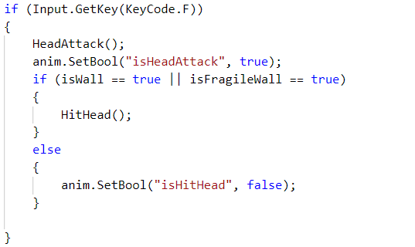
Рис. 2.1 «Виклик атаки головою»
Розглянемо «стрибок». За задумом, цей персонаж здатний на стрибки. Одним з складних моментів, які стояли перед нами був наступний - унеможливити повторний стрибок «у повітрі». Це було реалізовано наступним чином: у класі «Update» була проставлена умова, відтак, коли гравець натискав клавішу «Space», запускалась перевірка чи торкається персонаж об’єкту з тегом «isGrounded», лише тоді запускався стрибок (див. рис. 2.2).
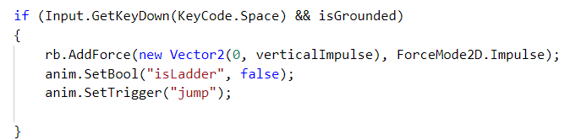
Рис. 2.2. «Виклик стрибку»
Керування персонажем Балеог (backend та користувацький UX)
- Натискання «Space» (Пробіл) призводить до дії «вдарити мечем»
- Натискання «F» призводить до дії «вистрілити»
За задумом гри Балеолог – має два різновиди зброї: «меч» та «лук». Принципово скрипти «атака мечем» та «атака луком» не мають суттєвих розбіжностей. Звісно, ми можемо прописувати різний рівень збитку.
Розглянемо практичну реалізацію. Задля реалізації атаки луком спершу у класі «Update» ставиться певна умова. Тоді гравець натисканням клавіши «F» викликає клас «Shoot», це дія зумовлює появу нового об’єкту – «стріла», якій задається імпульс. Напрямок польоту стріли зумовлений тим, в якій позиції (при запуски класу «Shoot») знаходиться персонаж. Гравець (користувач ПЗ) це сприймає так: стріляє персонаж у бік, куди дивитися. За задумом гри, політ стріли зупиняє об’єкт, в залежності від тегу об’єкту стріла може як наносити збиток, так й не призводити до якихось дій (див. рис. 2.3).
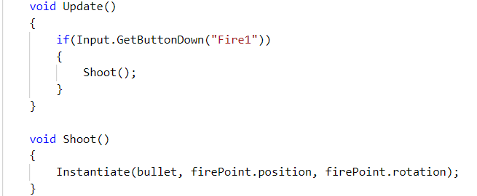
Рис. 2.3 «Виклик атаки луком»
Подібним чином реалізована «атака мечем», аналогічно попередньому сценарію, у класі «Update» ставиться умова. Коли гравець, керуючи персонажем, натискає «Space», це викликає клас «Shoot2». Відмінність полягає у тому, що у випадку з мечем, якщо зброя торкається об’єкту з відповідним тегом, то меч наносить збиток. Також необхідно було прописана «зону враження» та корелювати її з довжиною меча. Водночас подібним (до стрільби з луку) є те, що зі сторони гравця (користувача ПЗ) це сприймається наступним чином: меч вражає те, що знаходиться по той бік, куди дивитися персонаж (див. рис. 2.4).
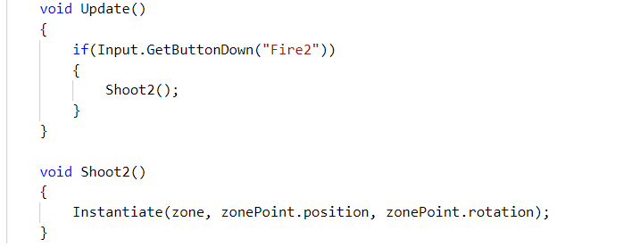
Рис. 2.4 «Виклик атаки мечем»
Керування персонажем Олаф (backend та користувацький UX)
За задумом гри персонаж Олаф майстерно застосовує свій щит: це може бути «парашут», а також може бути «захист».
- Натискання «Space» призводить до дії «зміна позиції щита з вертикального на горизонтальний»
Логіка реалізації наступна: на початку у класі «Update» ставиться умова, далі натискання гравцем клавіши «Space» по черзі викликає один з двох прописаних кейсів, в кожному з яких задані умови положення знаходиться щит. У випадку використання щиту як захист «ворожі дії» не наносять збитку самому персонажу, а також тим персонажам, яких він захищає. У випадку використання щиту, у якості парашуту, вносяться зміни в дію гравітації (Див. Рис. 2.5).
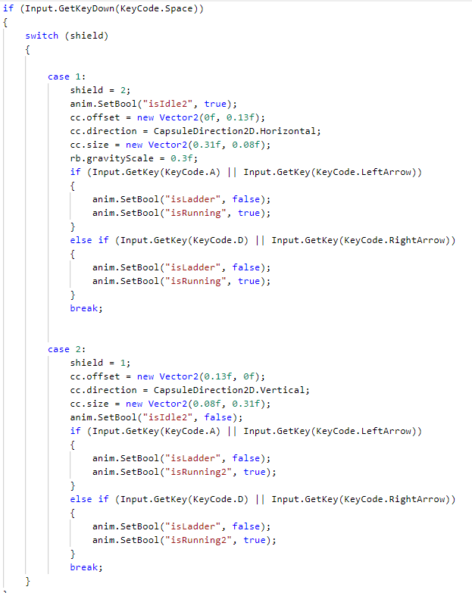
Рис. 2.5 «Використання щита»

2.1.1. Аналіз технічних проблем реалізації на рівні коду
Розробнику, який використовує Unity, доведеться продумувати роботу над текстурами, поверхнями, ландшафтами та матеріалами. Також обирати скрипти руху, керування персонажем, різні тригери. Окрім цього продумати інтерфейс користувача, який ми розглядаємо окремо.
В цілому при створенні нової (особливо 3D) гри робота над текстурами поверхнями, ландшафтами може викликати помітні для гравців недоліки та суттєві для розробника складнощі. Звичайно рівень викликів може бути різним: рівень праці над текстурою, коли за задумом гри (що створюється) персонаж ходить по рівній підлозі буде нескладним у порівнянні, коли за задумом гри (що створюється) персонажу доводиться ходити по схилах гір. Типовим є «баг», коли візуально створюється враження, що ноги персонажу по щиколотку опиняються нижче поверхні ґрунту, але разом з цим анімація руху персонажу продовжує відтворюватися.
У нашому випадку відтворення 2D гри, ми не стикались з таким рівнем складності, проте за перших спроб, в нас виникав «баг», коли персонажі ходили над поверхнями.

2.1.2. Аналіз викликів UX та UI при реалізації «геймплей»
Для створення нових ігор вкрай важливо продумати інтуїтивно зрозуміле керування грою та персонажами, у випадку відтворення ретро-гри, ми ставили перед собою відтворення клавіш керування та дизайну. Відомі спроби відтворення ігор, коли суттєво мінявся дизайн, текстури та клавіши керування, натомість ми максимально відтворювали оригінальну гру. Великим викликом для нас був пошук текстур рівнів та серії зображень персонажів, які імітують різні дії.
Вважається, що за умов розробки нових ігор, необхідно враховувати деякі фактори: (1) залученість користувача; (2) рівновага складності рівня: не надто просто, але й не надто складно; (3) збитки та втрати, яких зазнає персонаж у залежності від сюжету гри мають бути (а) послідовними, (б) відчутними. Оскільки ми зосереджувались на відтворенні ретро-ігри, вирішення програмних викликів, які стояли перед нами ми розглядаємо у відповідному розділі, який присвячений проєктуванню програмного продукту.
Також розробнику слід пам’ятати типові побажання цільової користувацької аудиторії щодо самого програмного продукту в цілому:
- центральність теми (припустимо, у перших релізах GTA – це було керування викраденого «авто»; у грі The Elder Scrolls V: Skyrim - це рятування світу від драконів);
- наявність різних «гачків», які приваблюють гравців (припустимо у відомій грі GTA V наявні декілька радіостанцій, які гравець може слухати протягом керування авто; у грі The Elder Scrolls V: Skyrim вигадана в дрібних деталях мова драконів та продумані діалоги);
- наближення до життя (припустимо у відомій грі GTA V магазин або інша установа може бути закритий у нічний час, міняється погода; у грі Far Cry 5 персонаж «Хьорк» кумедно висловлюється, коли в нього стріляють; у грі The Elder Scrolls V: Skyrim є можливість грати за одну із 9 рас, при цьому адаптується звуковий супровід, який чує гравець).
При відтворенні ретро-гри, ми максимально відобразили оригінальний задум.
У підсумку зазначимо, що перспективи використання рушія Unity при створенні розробником ігор, вимагають від нього не лише розуміння процесу створення програмного продукту засобами Unity та знайомство із можливостями рушію Unity, а також розуміння користувацької сторони.

2.2. Інструментарій Unity для реалізації ремейку
Варто зазначити, що Unity не є єдиним рушієм. Окрім Unity розробники використовують (1) Torque2D/3D, (2) CryEngine 3, (3) UDK, (4) Frostbite Engine.
За матеріалами Daxx, саме «Україна займає перше місце у світі за кількістю розробників C++ та Unity3D, друге місце за кількістю розробників Magento, JavaScript, та Scala та третє місце за кількістю розробників в PHP, Ruby, .NET, Python та Symfony [‎39].
З власного досвіду ми розуміємо, що рушій Unity має достатню документацію, відтак розробник може знайти відповідь на питання, які повстають у процесі розробки. Окрім цього, вважаємо, що кросплатформеність зазначеного рушію є головною його перевагою.
Водночас нас зацікавила наведена інформація та ми вирішили провести збір емпіричних даних.

2.2.1. Опитування розробників щодо Можливості Unity: переваги та недоліки
Нами було проведено анонімне опитування, яке можна назвати розвідувальним з метою виміру поінформованості розробників щодо можливостей рушію Unity. Інструмент реалізації був обраний Google Forms. В опитуванні прийняло участь 132 респонденти, проте ми беремо до уваги лише 120 відповідей з причин, які викладаємо нижче. Запрошення прийняти участь в опитуванні розсилалось у різних спеціалізованих групах, які задекларовані як фахові серед інженерів програмного забезпечення, програмістів, тощо. Питання, типи відповідей та задум змісту представлені у вигляді таблиці (див Додатки А-І).
Табл. 6
Питання онлайн опитування
Питання | Тип відповідей | Зміст питань
Чи Ви є розробником будь якого рівня (від "junior" до "senior")? | Респондент мав обрати відповідь «Так» або «Ні» | Відповіді респондентів, які обрали «ні» були видалені та не брались до уваги.
Чи вам знайомий рушій Unity? | Респондент мав обрати відповідь «Так» або «Ні» | Це питання мало виміряти обізнаність в наявності рушію
Назвіть основні переваги рушія Unity? | Респондент міг вписати свій довільний текст | Це питання мало валідувати відповідь на попереднє, та дізнатися думку розробників
Назвіть основні недоліки рушія Unity? | Респондент міг вписати свій довільний текст | Це питання також є розвідувальним за сутністю, також слугує задля вивчення думки розробників.
В окремих людей мова програмування Python має асоціацію з "математичними розрахунками", з чим у вас асоціюється Unity? | Респондент міг вписати свій довільний текст | Це питання є розвідувальним, на меті стоїть вивчення думки розробників.
Оцініть підтримку рушієм Unity графіки? | Респондент мав обрати відповідь цілим числом, де «1» означало жахливо, а «10» означало добре. | Традиційно рушію Unity приписують добру роботу з графікою, це питання є розвідувальним.
Оцініть наявну документацію рушія Unity? | Респондент мав обрати відповідь цілим числом, де «1» означало жахливо, а «10» означало добре. | Традиційно рушію Unity приписують наявність документації, це питання є розвідувальним.
Оцініть підтримку рушієм Unity фізики? | Респондент мав обрати відповідь цілим числом, де «1» означало жахливо, а «10» означало добре. | Серед користувачів Unity панують різні думки про фізику, це питання є розвідувальним.
Оцініть оптимізацію використання рушієм Unity пам'яті ПК? | Респондент мав обрати відповідь цілим числом, де «1» означало жахливо, а «10» означало добре. | Традиційно рушію Unity приписують неоптимізоване використання пам’яті ПК, це питання є розвідувальним.
Чи для вас важливо, аби рушій мав інтегроване середовище для розробки? | Респондент мав обрати відповідь «Так» або «Ні» | Це питання є контрольним.
Чи вам відомо, що рушій Unity має IDE для написання коду? | Респондент мав обрати відповідь «Так», «Ні» або «Що таке IDE» | Розвідувальне питання з валідацією у вигляді - дестрактора («Що таке IDE»).
Ваше ТЗ: відтворити ретро гру (2D графіка), ваш вибір рушія? | Респондент мав обрати один з варіантів: Unity, Blender, KeyShot, Maya, або при обранні варіанту «інше», респондент вписував свій варіант. | Розвідувальне питання. Мета: з’ясувати популярність Unity серед розробників.

Чи Ви є розробником будь якого рівня (від "junior" до "senior")?
Оскільки метою розвідувального опитування було дізнатися думку виключно розробників, всі відповіді, які були надані не розробниками, були видалені не брались до уваги. Власне тому із 132 відповідей, в статистику взяті 120 питань. Відповіді 12 респондентів, які обрали відповідь «ні» були видалені.
Чи вам знайомий рушій Unity?
30 з 120 відповіли, що не знайомі з рушієм Unity, тому подальші відповіді цих респондентів були видалені, оскільки вони не є поінформованими користувачами цього рушію.
Назвіть основні переваги рушія Unity?
Серед відповідей вказувалось наступне: практично всі респонденти зазначали «крос-платформеність» та/або «наявну документацію». Насправді, це підтверджує нашу гіпотезу, чому цей рушій й був обраний для створення ретро ігри.
Назвіть основні недоліки рушія Unity?
Серед відповідей вказувалось наступне: оптимізація, використання пам’яті, високі вимоги до ПК. Водночас з тим, окремі респонденти надавали доволі цікаві відповіді. Припустимо, один респондент дав відповідь «кросплатформеність» як провідний недолік та як вирішальну перевагу. Поодинокі дописи містили такі зауваження: «недостатню функціональність», «мова програмування» (робимо припущення, що респондент має обережне ставлення до С#). Кілька респондентів написало «високий поріг входу».
В окремих людей мова програмування Python має асоціацію з "математичними розрахунками", з чим у вас асоціюється Unity?
Серед відповідей панівними були наступні: (2D та) 3D графіка, C#, (мобільні) ігри, анімація. Було декілька відповідей «конструктор lego».
Оцініть підтримку рушієм Unity графіки?
Середній бал, який був виставлений: 8.24. З огляду на призначення рушію, вважаємо цю оцінкою високою, але не завищеною.
Оцініть наявну документацію рушія Unity?
Середній бал, який був виставлений: 8.98. Це доволі прогнозований варіант, з огляду на доступну та добру документацію рушію.
Оцініть підтримку рушієм Unity фізики?
Середній бал, який був виставлений: 8.29. Беручи до уваги те, для чого був створений рушій, можемо стверджувати, що ця оцінка є доброю, проте не завищеною.
Оцініть оптимізацію використання рушієм Unity пам'яті ПК?
Середній бал, який був виставлений: 6.96. Насправді, з врахуванням того, що розробники вказували серед недоліків «неоптимізоване використання пам’яті», цей показник є очікуваним та навіть певною мірою дещо більш оптимістичним, ніж можна було припустити.
Чи для вас важливо, аби рушій мав інтегроване середовище для розробки?
Кількість відповідей «так»: 70
Кількість відповідей «ні»: 20
Відтак констатуємо, що більшість розробників знаходять інтегроване середовище важливим.
Чи вам відомо, що рушій Unity має IDE для написання коду?
Пропонувалось три варіанти відповіді: «так», «ні» та «що таке IDE?». За задумом, це питання планувалось як додаткова валідація або верифікація обізнаності респондентів, які приймали участь в опитуванні. За оригінальним планом, всі відповіді респондентів «що таке IDE» мали бути видалені, як нефахові, та не використовуватися у статистиці. Проте жодний респондент не обрав цей варіант відповіді.
Ваше ТЗ: відтворити ретро гру (2D графіка), ваш вибір рушія?
Переважна більшість респондентів вказувало власне Unity: 85 з 90. 5 з 90 вказало Metall, це підтверджує безперечно лідерство Unity.
Звісно наше дослідження не можна вважати в повній мірі репрезентативним, водночас, ми можемо констатувати наступне:
- рушій Unity не є безперечно відомим;
- рушій Unity переважно асоціюється з C# та розробкою графічних програм (зокрема ігор)
- розробники вказують доволі різноманітні переваги та недоліки рушію, деякі з яких можуть демонструвати частково необізнаність

2.2.2 Окремі розділи, елементи, використані для відтворення гри
Кожна 2D гра містить наступні елементи, які розробнику слід використовувати при створенні. Розглянемо окремі з них:
- Використання «спрайтів» (sprites) (2D об’єктів, у нашому випадку - це всі об’єкти, що містяться у грі);
- Використання компонентів та зокрема фізики (в Unity це Rigitbody2d). За логікою речей до кожного з обраних ігрових об’єктів додається компонент, наприклад, Rigidbody2d. За задумом творців рушію, наступним кроком буде прописування фізичних показників, інакше «об’єкт» одразу починає падати, оскільки в рушії передбачена гравітація;
- Інжиніринг границь об’єкту (в Unity наявні декілька вбудованих інструментів, зокрема: (1) BoxCollider2d, (2) CircelCollider2d, (3) CapsuleCollider2d, тощо). За логікою речей, оскільки «об’єкт» у грі має фізичні властивості, а це не лише описана вище гравітація, необхідно «навчити» систему розпізнавати границі об’єкту. Зокрема, прикладом, без цього кроку неможливо відтворити нанесення збитку «ворожими діями». Інакшими слова об’єкт залишатиметься лише картинкою;
- Створення, підготовка та імплементація анімацій. Будь-яка анімація, яку бачить користувач програмного забезпечення (гравець) – це здебільшого серія зображень. Окрім консеквентного припущення, що напрямок руху та підбір малюнків мають бути узгодженими, зазначимо, що систему треба навчити «в яку сторону» дивиться персонаж, як описано вище.
Технічно, при створенні власне 2D на відмінну від 3D ігор, ми не зосереджуємось на джерелі освітлення, проте за аналогією з художніми фільмами, перемикання між персонажами, зумовлює необхідність використання «камер». Оскільки ретро гра, створення якої ми розглядаємо, за задумом має тільки одного гравця одночасно, ми не використовуємо весь потенціал рушія;
- Підготовка та впровадження звукового супроводу (саундтреків, звуки навколишнього середовища). Подібно до попереднього пункту, для відтворення нашої 2D гри ми не використовуємо повного потенціалу рушію, припустимо у 3D грах, якщо вказати джерелом звуку персонаж, при його віддаленні є можливість приглушувати звук. У нашому випадку за задумом відтворення звуків копіювало оригінальну гру.
У підсумку варто зазначити, що ми не ставили собі за мету перелічити всі можливості рушія. З огляду на особливість створення власне ретро-ігри, ми намагались зберегти автентичність всього вище зазначеного.

ВИСНОВКИ ДО РОЗДІЛУ 2
Можемо стверджувати, що аналіз технічних проблем імплементації відтворення ремейку гри з одного боку та ознайомлення з методами праці в Unity з іншого боку дає право стверджувати, що для відтворення ретро гри слід користатися так званими «спрайтами» (sprites), під цим ми розуміємо всі наявні об’єкти, які є на сцені. Перед розробником буде стояти задача не забути це, інакше виявиться, що «якась стіна» в одному з рівнів виявиться «прохідною». Проте навіть цю недоробку можна лишити в грі навмисно задля педагогічних цілей. Також розглянуті питання відтворення фізики, границь об’єктів, анімацій та звукового супроводу.
Відтак визнаємо, що вбудований інструментарій та наявні можливості рушію Unity для реалізації ремейку є більш, ніж достатніми. Серед недоліків рушію традиційно вказують невдалу оптимізацію та високі вимоги до ресурсів ПК. Проте ми можемо спростувати валідність попереднього заперечення, оскільки тенденція до вимогливості є притаманною для сучасного ПЗ в цілому, зокрема ігор. Отже, аби грати у гру (або тестувати її), яка створюється інженером програмного забезпечення, потрібний потужний комп’ютер, тому цей недолік не є суттєвим, оскільки не прив’язаний виключно до «вимогливості» рушію.
Керування грою та персонажами було максимально наближено до оригіналу, проте зазначимо, що відтворення текстур рівнів та серії зображень персонажів, які імітують різні дії належної якості було ускладненим.
Залученість користувача; рівновага складності рівня; збиток від «ворогів та їх дій» був зумовлений оригіналом, а реалізація розглядається у відповідному розділі. Центральність теми, наявність різних «гачків», які приваблюють гравців, тощо також зумовлена оригіналом гри.
Констатуємо, що відтворення Gameplay the Lost Vikings наслідує оригінал у задумі, взаємодії з гравцем, кнопками керування, рівновагою у складності рівня, тощо.
Проведене емпіричне дослідження підтверджує, що на думку розробників програмного забезпечення, рушій Unity є цілком достатнім для реалізації технічних завдань подібних до нашого дослідницького поля. Відтак, це є підтвердженням нашого припущення, описаного у відповідному розділі нашої роботи щодо педагогічної доцільності використання (1) природнього інтересу до ігор серед молоді в цілому, (2) зростаючого інтересу до ретро-ігор зокрема та поєднання цієї зацікавленості з елементами навчання. Водночас, ми визнаємо, що імплементація можлива лише у випадку профільного викладання предмету «Інформатика», на варіативних складових, або на гуртах.

Розділ 3 ОСОБЛИВОСТІ РОЗРОБКИ ПРОГРАМНОГО ПРОДУКТУ

3.1. Реалізація анімації об’єктів (рухомих та статичних)
Для анімації об’єктів було здійснено створення та оголошення змінних та компонентів (див. рис. 3.1)

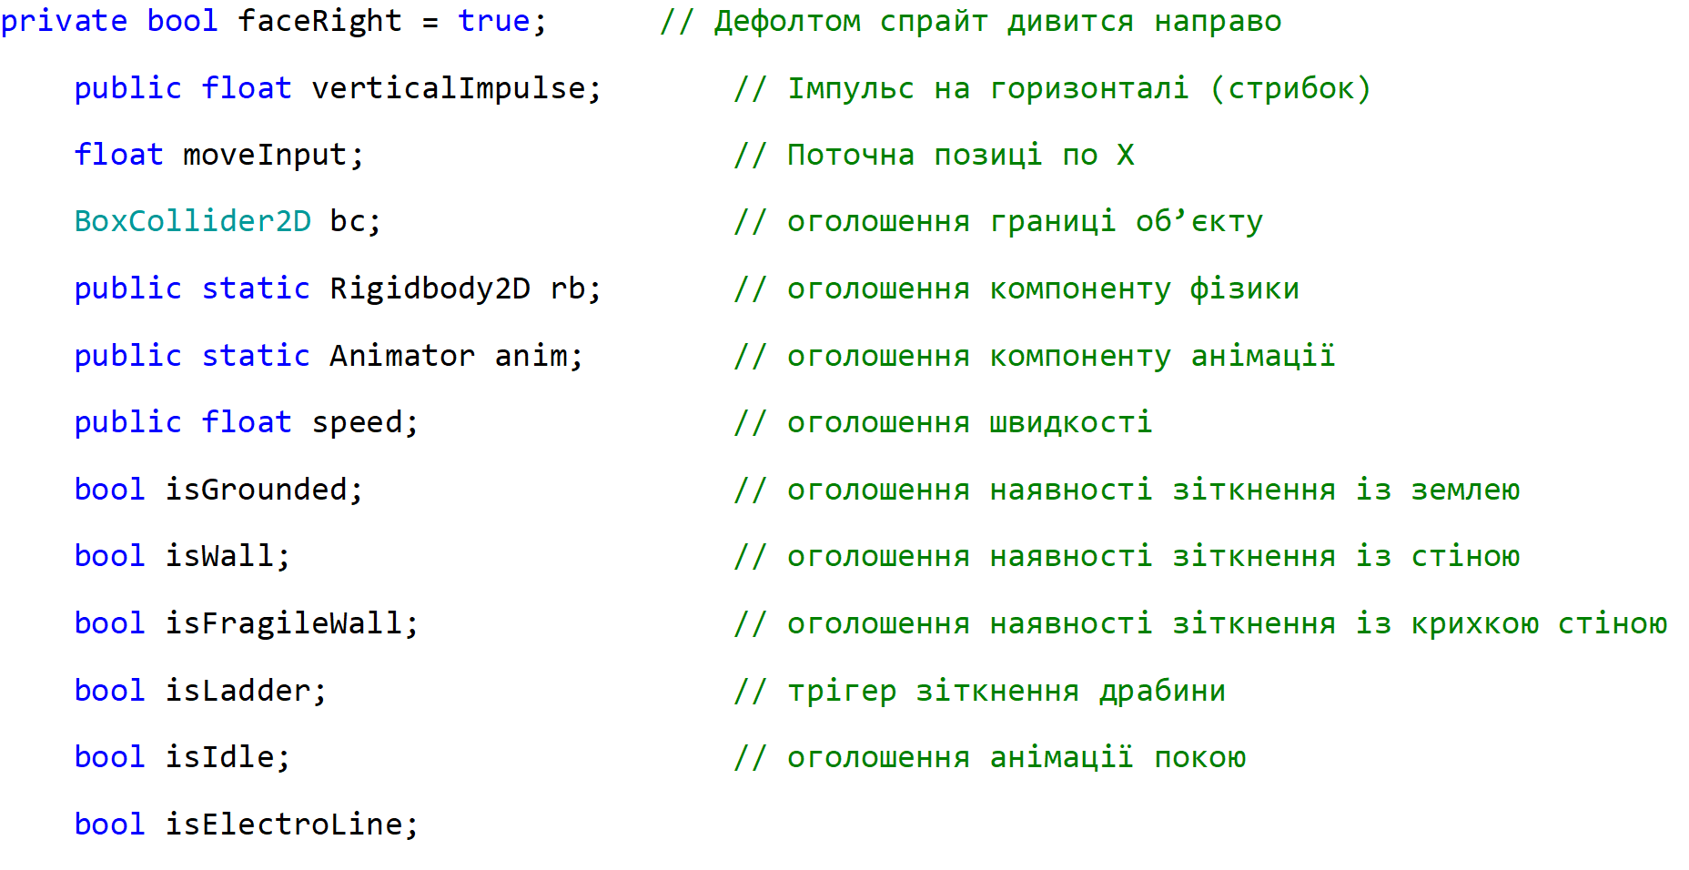Рис. 3.1 «Оголошення змінних компонентів»
Задля реалізації границь об’єктів, фізики, тощо були створені компоненти. Виклик компонентів здійснюється наступним чином (див. рис. 3.2):
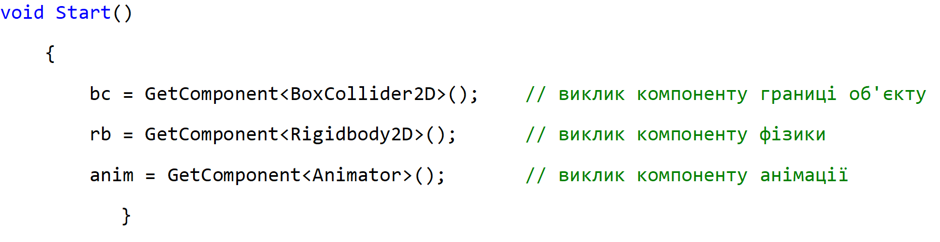Рис. 3.2 «Виклик компонентів через посилання»
Рух фіксується поточне значення змінної – «moveInput». І при натисканні комбінації клавіш, за які відповідає «Input.GetAxis("Horizontal")» В «Unity» це наступні клавіші (A, D, Left Arrow, Right Arrow), отже при натисканні однієї з цих клавиш відбувається перевірка значення (більше чи менше змінної «moveInput») (див. рис. 3.3).
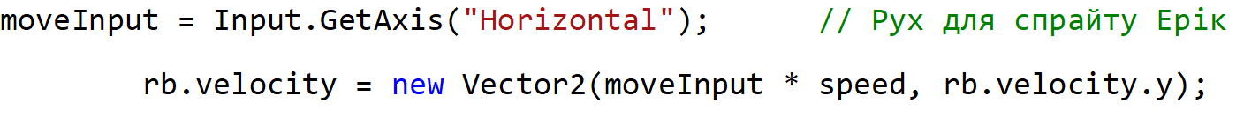
Рис. 3.3 «Реалізація бігу»
Розглянемо, яким чином здійснюється виклик анімації (див. рис. 3.4).
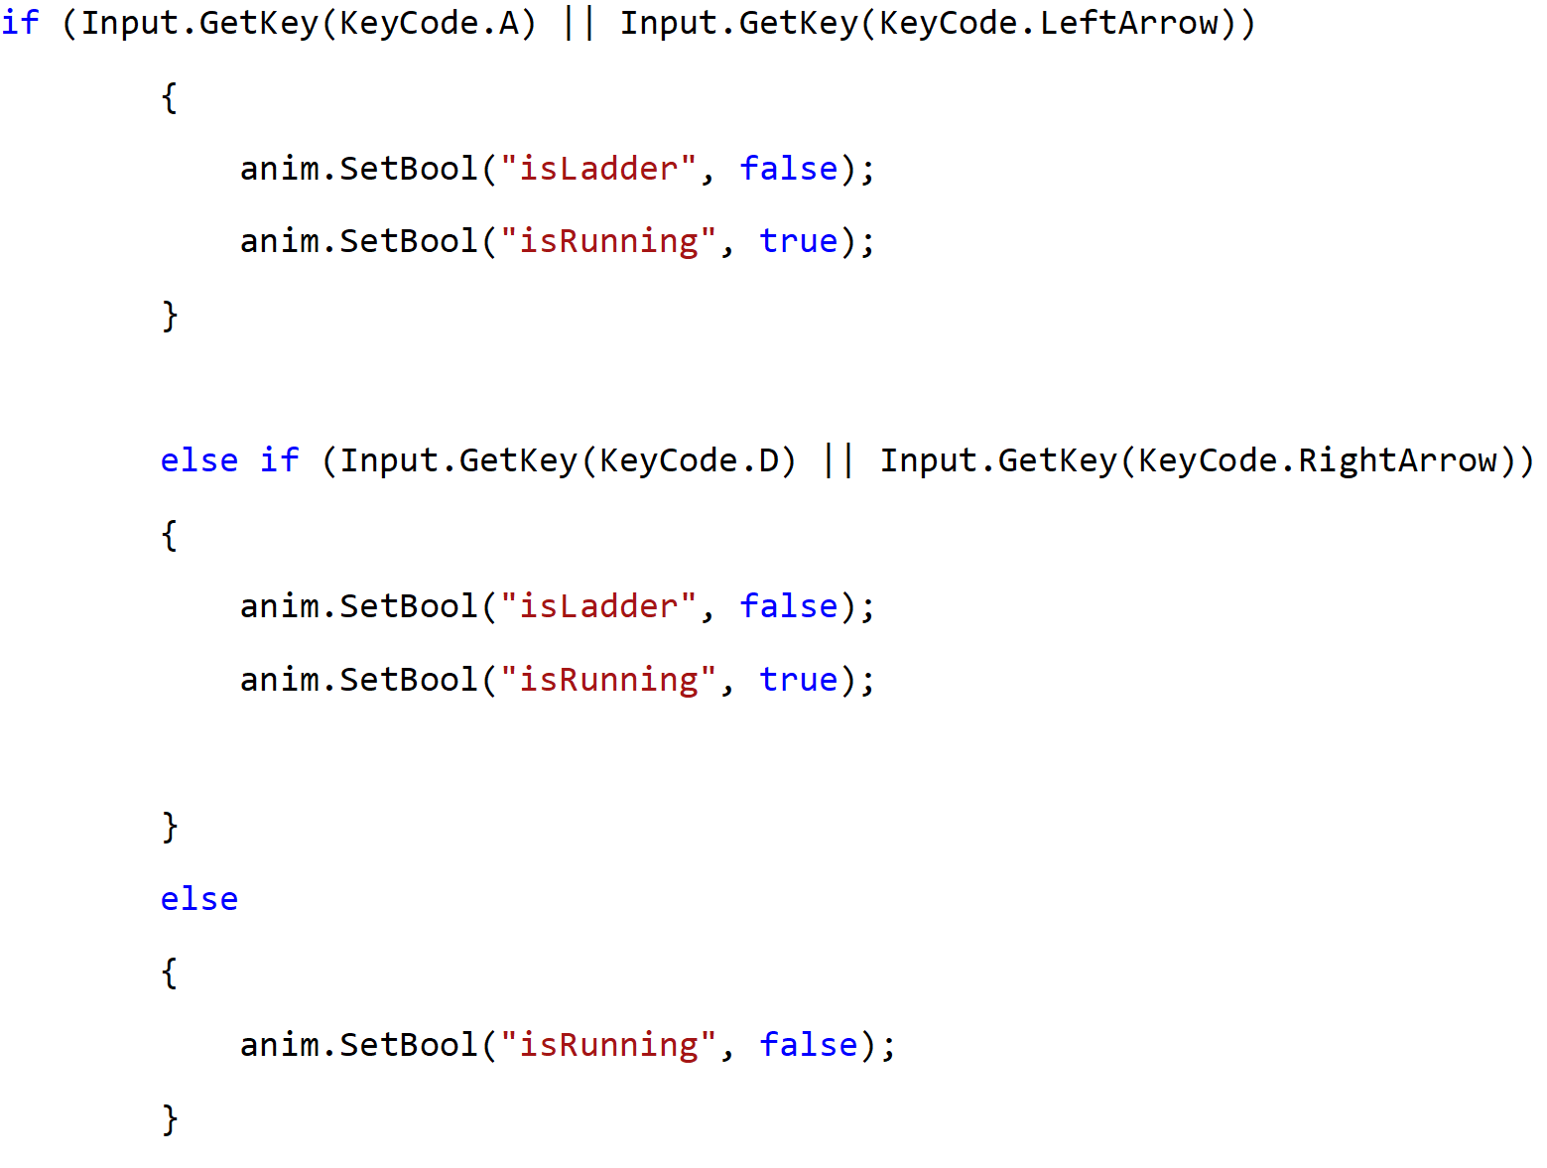
Рис. 3.4 «Виклик анімації»
Задля реалізації проєкту виклик анімації здійснюється за допомогою «bool» змінних, інакшими словами стан це зумовлено станом «спрайту». Прикладом, яке значення задано в момент виклику анімації (true чи false).
Розглянемо реалізацію «стрибку» (див. рис. 3.5).

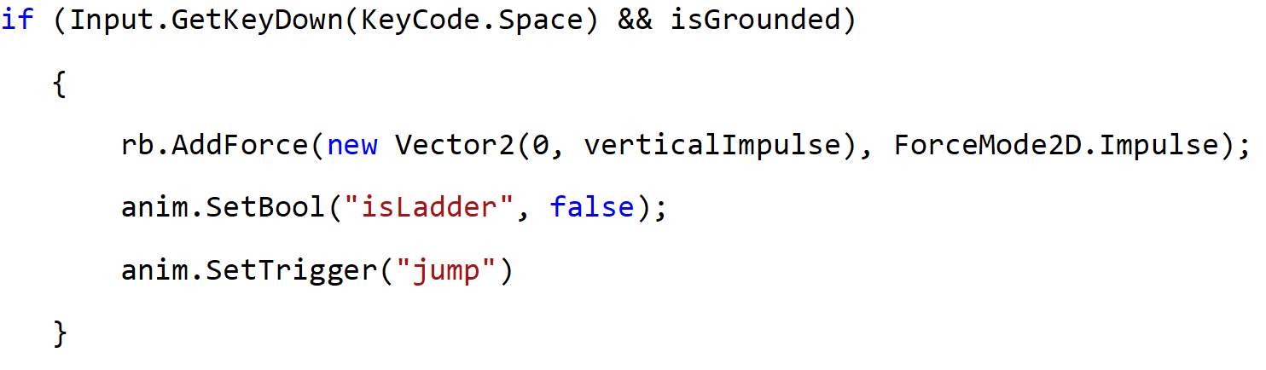
Рис. 3.5 «Реалізація стрибку з перевіркою»
У нашій роботі був обраний наступний метод перевірки зіткнення «з землею», або іншим об’єктом, який має відповідний тег (див. рис. 3.6):
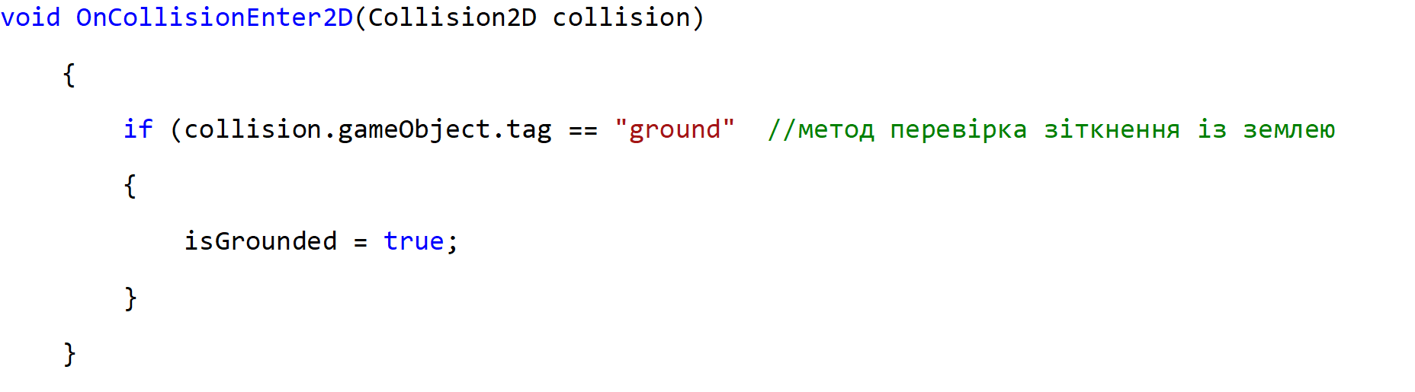
Рис. 3.6 «Перевірка зіткнення з землею»
Обрання саме цього методу було зумовлено можливістю перевірки чи був присвоєний місцезнаходженню персонажу тег «Ground». Таким чином ми унеможливлюємо «баг», коли персонаж знаходиться у повітрі, а користувач ПЗ (гравець) натисне кнопку, яка відповідає за стрибок. Тестування коду без цього методу продемонструвало, що персонаж буде продовжувати стрибати у повітрі.
Відтак нами розглянуті питання візуалізації об’єктів.

3.2. Реалізація переключення між персонажами
З огляду на сам сюжет гри та наявність трьох персонажів, був створений скрипт, де кожному персонажу присвоюється об’єкт (див. рис. 3.7).
Рис. 3.7 «Приклад оголошення ігрового обєкту»
Задля чіткості початкової дії, яку виконує персонаж в момент переключення на нього користувачем ПЗ (гравцем), був створений стартовий клас, в якому задається значення (активності) за умовчанням. Наприклад, розглянемо ситуацію, коли гравець перемикається на Еріка (див. рис. 3.8).
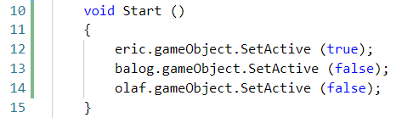
Рис. 3.8 «Приклад дозволу на управління певним персонажем»
Таким чином, один із створених та описаних вище об’єктів «eric» є керованим при запуску рівня, оскільки було задано значення активності «true». Звісно, це означає, що гравець зможе керувати одночасно тільки одним персонажем.
За задумом, гра передбачає тільки одного гравця, який одночасно керує тільки одним персонажем. Унеможливлення одночасного керування кількома персонажів реалізовано присвоєнням значення активності - «false» не задіяним об’єктам. Відтак нам необхідно розглянути перемикання на інших персонажів.
У нашій роботі це реалізовано наступним чином:
(1) По-перше, створюються клас (див. рис. 3.9).
Рис. 3.9 «Створення класу перемикання між персонажами»
(2) По-друге, за допомогою одного з наявних перед-установлених класів Unity за умовчанням, зокрема у класі «Update», здійснюється його виклик (див. рис. 3.10)
Рис. 3.10 «Приклад виклику класу перемикання між персонажами»
(3) Після чого, у створеному класі «SwitchCharacter» створюється змінна «persOn», якій задається значення по замовчуванню «1» (Див Рис. 3.11).
Рис. 3.11 «Присвоєння значення цій змінній»
(4) Попередній крок зумовлює необхідність створення умови, на кшталт (див. рис. 3.12):
Рис. 3.12 «Створення умови перемикання»
Як виходить з рядочку наведеного коду вище, прописані дії виконуються за умов натискання гравцем на кнопку «N».
(5) Створюємо оператор «switch» із значенням нашої зміної «persOn» (див. рис. 3.13)
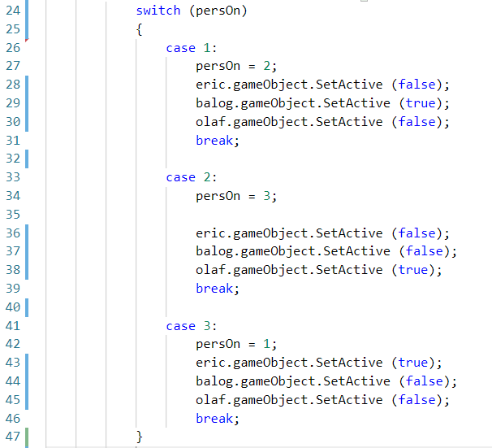
Рис. 3.13 «Реалізація перемикання між активними персонажами»
Відтак, логіка призначення змінній значення «1» наступна: при виконанні умови з «if», оператор «switch» знаходить в кейсі це значення.
(6) З огляду на важливість переключення між гравцями, ми робимо наступний процедуру, описану в класі «start» – пере-присвоюємо значення змінної у кейсах (задля того, аби за умов повторного виконання умови, оператор обирав інший кейс в якому відбувається присвоєння (дані).
Таким чином з огляду на наявний у редакторі Unity досить простий у використанні розробником інтерфейс Drag&Drop, реалізація вищезгаданих кроків не є затратною по часу.

3.3. Створення фізичних показників: часу, простору, гравітації
Задля відтворення фізики та рухів персонажу було здійснено оголошення 2 компонентів (границі малюнку персонажу та власне фізики) у класі «Start» (див. рис. 3.14).
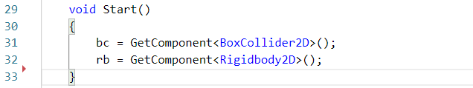
Рис. 3.14 «Оголошення компонентів: фізики та границі об’єктів»
Вбудований компонент «BoxCollider2D» відповідає за задані нами границі персонажа, а компонент «Rigitbody2D» відповідає за задану нами фізику. Водночас з цим це дай змогу оголосити зміну з типом «float» у загальному класі з назвою «moveInput» (див. рис. 3.15).
Рис. 3.15 «Оголошення зміної типу float»
Цій змінній ми присвоюємо дані, які має одна з технологій «Unity» в класі «Update». Таке призначення ми будемо валідувати напрямком руху персонажу відносно горизонтальної осі. Цей напрямок руху зумовлює значення: руху ліворуч призначається від’ємне значення, руху праворуч призначається додатне значення. У випадку пасивності буде значення «0» (див. рис. 3.16).
Рис. 3.16 «Валідація напрямку руху»
Відтак нами розглянуті приклади створення фізичних показників.
3.4. Додаткові елементи («рівень здоров’я персонажу», «смерть персонажу», «перехід гравцем на інший рівень»)
3.4.1. «Рівень здоров’я» персонажів
За задумом гри, всі три персонажі є вразливими від кількох небезпек: (1) власне фізика (падіння, тощо); (2) втрати нанесенні ворогами та небезпечними предметами; (3) «ворожі атаки».
Прикладом розглянемо «рівень здоров’я персонажу» та його втрату. В грі це реалізовано наступним чином: оскільки за задумом гри персонаж втрачає здоров’я, нам необхідно впровадити вимірюваність здоров’я, задля цього ми оголошуємо статичну зміну та передаємо їй «кількість здоров’я». (див. рис. 3.17)
Рис. 3.17 «Оголошення статичної зміної кількості здоров’я»
Задля відтворення задуму гри, нам слід відтворити різноманітні сценарії, які призводять до втрати здоров’я, до того ж рівень втрати має бути корелюватися з небезпечністю подій. Відтак, для цього створюється умова, в якій зазначається рівень втрати, наприклад від зіткнення з об’єктом. У нашому випадку персонаж Ерік має пролетіти більше, ніж 12 «Unity метрів» і він має в процесі зіткнувся ігрового об’єкта з тегом «Gound». (див. рис. 3.18)
Рис. 3.18 «Оголошення умови втрати здоров’я»
Після створення умови, ми додаємо перевірку чи у нашого персонажу більше ніж 0, одиниць життя. І якщо ці 2 умови виконуються ми декрементуємо життя із зміної detectHit. (див. рис. 3.19)
Рис. 3.19 «Процес декрементації здоров’я»

3.4.2. Перехід на інший рівень
Розглянемо яким чином реалізований перехід гравцем на наступний рівень гри. За задумом, це можливе за умов, що всі три персонажі живі та мають достатній рівень «здоров’я». Першим кроком буде створення змінних з типом bool. Ця необхідність зумовлена потребою передачі параметрів наявності дотику персонажами об’єкту «Exit» із значенням. Звісно, варіанти значення: «true» або «false». За замовчування ми вказуємо значення - «false». (див. рис. 3.20).
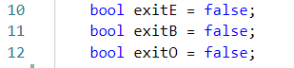
Рис. 3.20 «Оголошення зміних»
Після оголошення зміних, ми проводимо перевірку чи був дотик з об’єктом «Exit». І якщо це відбулось, ми присвоюємо зміним (див. рис. 3.20), значення «true». (див. рис. 3.21).
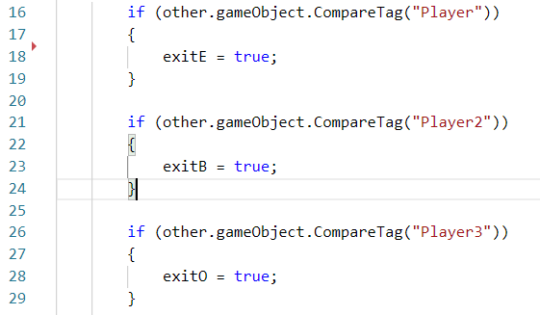
Рис. 3.21 «Перевірка на дотик з «Exit»»
Завершальним етапом переходу на інший рівень, буде перевіркою чи всі персонажі торкнулися об’єкту «Exit». Якщо так, починається загрузка наступного рівня (див. рис. 3.21).
3.4.3. «Смерть персонажу»
Розглянемо програмну складову «смерті персонажу». На рівні коду, реалізація смерті - це продовження логіки коду «втрата рівня здоров’я», який ми розглянули вище. Якщо зміна «рівня здоров’я персонажу» з (див. рис. 3.19) буде дорівнювати «0» або менше, виконується наступна дія: прогружається анімація смерті (використання серії дещо кумедних малюнків»), а сам персонаж видаляється з гри (див. рис. 3.22). Рівень вважається не пройденим, але його можна продовжити, задля ознайомленням з рівнем.
Рис. 3.22 «Смерть персонажу за логікою Unity»
Відтак нами розглянуті питання проєктування фізичних показників.

ВИСНОВКИ ДО РОЗДІЛУ 3
При аналізі особливостей розробки програмного продукту нами були використані наступні «спрайти» (sprites): (1) Eric; (2) Balrog; (3) Olaf. Таким чином малюнки персонажів фактично є графічними 2D об'єктами, які викликаються із зображень - Texture2D, тому нами був зазначений клас Sprite, який зумовлює, яке саме зображення слід використовувати для певного спрайту. Провідним інструментом вважаємо компонент SpriteRenderer.
Вбудований інструмент Rigitbody2d: (1) впливає на гравітацію; (2) впливає на вагу персонажа. Лише об’єкти, які були зазначені як «тверді тіла» здатні у процесі відтворення геймплею взаємодіяти з іншими об’єктами, зокрема персонажами за допомогою фізики. Можемо стверджувати, що справа не лише у тому, що тільки тверде тіло піддається гравітації та іншим проявам фізики, ця функція використовується для більш реалістичного переміщення твердих тіл в самій грі
Границі об’єктів були створені за допомогою: (1) BoxCollider2d, (2) CircleCollider2d. Це доволі оптимізований інструмент, який дозволяє зекономити час, особливо при роботі з текстурами та іншими об’єктами, які потребують прописання границь.
Створення, підготовка та імплементація анімацій були здійснені за допомогою знайдених у відкритому доступі серії зображень персонажів у різних позах.
Оскільки ми створювали власне 2D гру, для нас джерело освітлення значення не мало. Водночас з тим, перемикання між камери було здійснено за допомогою скрипту: switchcamera.
Звуковий супровід був здійснений за допомогою скрипту: soundfollowup.

ВИСНОВКИ
Виокремлені освітні, виховні та інші позитивні сторони використання комп’ютерних ігор, зокрема розглянуті перспективи використання комп’ютерних ігор у дітей дошкільного та молодшого шкільного віку з огляду на підготовку до навчання та розвитку психофізіологічних функцій: практичний розвиток дрібної моторики, збагачення кругозору дитини, необхідність розвивати вміння, опанування різними соціальними ролями, розвиток базових інтелектуальних умінь (серіація, класифікація тощо), розвивальне використання предметно-ігрового середовища. Водночас з цим приділена увага потенційній загрозі надмірного використання комп’ютерних ігор.
Складені моделі використання рушію Unity у навчальних цілях (на варіативних та інваріативних освітніх компонентах, зокрема на гуртках), а також розглянуті обмеження, з якими зустрічається шкільний вчитель. Розглянуті можливості беруть до уваги факт, що навчальний план складається із державного та шкільного компоненту. Набули подальшого розвитку корекційні можливості використання комп’ютерних ігор в інклюзивній освіті.
Проведено аналіз валідності типових зауважень щодо психологічної, емоційної та виховної шкідливості комп’ютерних ігор та виявлено, що окремі критичні зауваження щодо комп’ютерних ігор використовують (1) невалідні методи, (2) іноді не робиться достатньо ґрунтовне дослідження, (3) існує плутанина між критикою суспільних явищ в цілому, які необґрунтовано транслюються в площину комп’ютерних ігор, (4) окремі випадки критики містять хибні умовиводи, на кшталт таких, які можна назвати non sequitur. Разом з цим надане альтернативне пояснення типовим поведінковим проявам гравців комп’ютерних ігор, які традиційно тлумачяться, як прояв залежності.
Проведене вивчення інтересу до ремейків ігор разом з історичним оглядом ретро-ігор, виявлені наступні тенденції: (1) розвиток комп’ютерних ігор призвів до завищених апаратних вимог, (2) в наслідок розвитку з’явились нові ігрові жанри, (3) з’явилась комерціалізація, яка витиснула підхід створення якісного ігрового процесу.
Розглянуті приклади вимог до сучасних ігор, як приклад надлишкової комерціалізації.
Дослідження містить аналіз емпіричних даних та ряд власних розробок.
Створено зразок ремейку двох рівнів 2D гри The lost vikings на платформі Unity та змоделюваний програмний продукт…
Запропоноване магістерське дослідження не вичерпує всіх аспектів проблеми, тому, на наш погляд, має перспективи подальших наукових розвідок, досліджень та статей у фахових виданнях.

СПИСОК ВИКОРИСТАНОЇ ЛІТЕРАТУРИ
Джерела українською та російською мовою
- Адаптована конвенція ООН щодо осіб з особливими потребами. Нью-Йорк, 13 грудня 2006 р. URL: www.osmhi.org/
index.php?page=200&news=401&pages
- Батишкіна Ю., Кундеренко О., Розробка ремейків dos-ігор. Матеріали XІI Всеукраїнської науково-практичної конференції «Інформаційні технології в професійній діяльності» у м Рівне 30 жовтня 2019 р. С.60-61
- Безруких М.М., Сонькин В.Д., Фарбер Д.А. Возрастная физиология. Издательский центр «Академия», 2002.
- Грітченко Т Формування природничо-наукового мислення у дітей молодшого шкільного віку. Система неперервної освіти вчителів початкової школи, 2020. URL: https://sno.udpu.edu.ua/index.php/naukovo-metodychna-robota/91-tendentsiyi-suchasnoyi-pidhotovky-maybutnikh-uchyteliv-pochatkovoyi-shkoly/267-formuvannya-prirodnicho-naukovogo-mislennya-u-ditej-molodshogo-shkilnogo-viku-2
- Державні стандарти. Міністерство науки та освіти України. 2020. URL: https://mon.gov.ua/ua/osvita/zagalna-serednya-osvita/derzhavni-standarti
- Жалдак М.І. Методика ознайомлення учнів з поняттям інформації. Щоквартальний науково-методичний журнал. Комп’ютер у школі та сім’ї, 2000. № 4. С. 11–16.
- Інклюзивна освіта. Сайт Міністерства освіти та науки України, 2020. URL: https://mon.gov.ua/ua/tag/inklyuzivne-navchannya
- Інформатика для 10-11 класів (профільне навчання). Міністерство науки та освіти України. 2020. URL: https://mon.gov.ua/storage/app/media/zagalna%20serednya/programy-10-11-klas/2018-2019/01/10-11-profilniy-riven.docx
- Кивлюк О.П. Аналіз наукових досліджень з проблематики пропедевтики інформатики в початковій школі. Інформатика та інформаційні технології в навчальних закладах, 2006. № 6. С. 69 – 72.
- Коваленко В.В. Формування соціальної компетентності молодших школярів засобами інформаційно-комунікаційних технологій : посібник / за наук. ред. проф. М. П. Лещенко. Київ, 2017. 192 с.
- Ковальчук В.Ю., Білецька Л.С., Стасів Н.І., Силюга Л.П. Розвиток алгоритмічної культури учнів початкових класів в умовах комп’ютеризації навчання. Вісник Луганського національного університету імені Тараса Шевченка. Луганськ, 2013. №21 (280), Ч.І. С.114–119.
- Комп'ютерні ігри для дітей: користь чи шкода? Академія професій майбутнього, 2020. Вебсайт. URL: https://academyua.com/ua/stati/36-komp-yuterni-igri-dlya-ditej-korist-chi-shkoda
- Кундеренко О. Використання рушію unity у навчальних цілях з дітьми старшого шкільного віку. Збірник тез ХІІІ Всеукраїнській науково-практичній конференції «Інформаційні технології у професійній діяльності» у м. Рівне, 18 листопаду 2020 р. С.29-30
- Кундеренко О. Переваги використання комп’ютерної ретро ігри The Lost Vikings дітьми дошкільного та молодшого шкільного віку. Збірник тез Міжнародної науково-практичної конференції «Педагогіка та психологія: сучасний стан розвитку наукових досліджень та перспективи», м. Запоріжжя, 20–21 листопада 2020 р. С.38-42
- Ломаковська Г.В. Комп’ютер у початковій школі: експериментальні дослідження та результати. Щоквартальний науково-методичний журнал. Комп’ютер у школі та сім’ї, 2004. №2. С. 16–17.
- Малафіїк І. В. Дидактика. Навчальний посібник. Київ. Кондор, 2009. 406 с
- Навчальні плани. Міністерство науки та освіти України. 2020. URL: https://mon.gov.ua/ua/osvita/zagalna-serednya-osvita/navchalni-plani
- Олійник Л.М. Формування уявлень про властивості і співвідношення предметів у дітей раннього віку: дис. на здобуття наук. ступеня кандидата пед. наук: 13.00.08 «Дошкільна педагогіка» / Олійник Лія Миколаївна. –К., 2005. –209с
- Освітні програми. Міністерство науки та освіти України. 2020. URL: https://mon.gov.ua/ua/osvita/zagalna-serednya-osvita/navchalni-programi
- Основи комп’ютерних ігор та ігрових програм: Проект Еразмус+ Gamehub: «співробітництво між університетами та підприємствами в сфері гральної індустрії в Україні». Харків «Друкарня Мадрид», 2018. 140с.
- Петлюшенко Н. Упровадження комп’ютерних технологій у початковій школі. Щомісячний науково-методичний журнал. Початкове навчання та виховання, 2012. №1. С.12–16
- Полька Н.С. Система профілактично-оздоровчих заходів з підготовки дітей старшого дошкільного віку до навчання у загальноосвітніх навчальних закладах. Метод. рекоменд. №62.13/154.13., 2013. 50 с.
- Прит В., Фрадинська А. Особливості розвитку креативності у дітей молодшого шкільного віку. Збірник наукових праць Хмельницького інституту соціальних технологій Університету «Україна», №12/2016 СС.156-160
- Філоненко О.О., Гозак С.В. Особливості психомоторних якостей дітей старшого дошкільного віку. Гігієна населених місць. №66. 2015. С.252-257
- Франко М. П’ять базових емоційних потреб, про які ми несправедливо забуваємо. Інформагенція Galnet, 2020 URL: https://galnet.fm/blog/p-yat-bazovyh-emotsijnyh-potreb-pro-yaki-my-nespravedlyvo-zabuvayemo/
- Хазиахметова Л. В чем польза компьютерных игор. Издательство Манн, Иванов и Фербер, 2018. URL: https://deti.mann-ivanov-ferber.ru/2018/07/31/v-chem-polza-kompyuternyx-igr/
- Шевців З.М. Основи інклюзивної педагогіки. Новий світ-2000, 2019. 264с.
Джерела іноземними мовами
- Aarseth, Espen. Computer Game Studies, Year One. Game Studies: The International Journal of Computer Game Research № 1, 2001.
- Armstrong, F., Armstrong, D., Barton, L. Inclusive Education: policy, contexts and comparative perspectives. Variety. London, 2002. 240p.
- Aycock J. Retrogame Archeology: Exploring Old Computer Games, 2016. – 223 с.
- Berger, Maurice. Introduction: The Crisis of Criticism. In The Crisis of Criticism, The New Press, 1998. pp.1-14
- Bissell, Tom, Simon Ferrari. On Videogame Criticism. Paste Magazine, 2011. URL: http://www.pastemagazine.com/articles/2011/02/tom-bissell-and-simon-ferrari-ongames-criticism.html
- Bittanti, Matteo. Make Better Criticism: A Mature Form of Cultural Analysis. Game Developers Conference proceedings, 2004, pp117-127
- Bogost, Ian. Unit Operations: An Approach to Videogame Criticism. MIT Press, 2006.
- Campbell C. Developing Inclusive Schooling: perspectives, policies and practices. Variety. London, 2002. 311p.
- Costikyan, Greg. Game Criticism, Why We Need It, and Why Reviews Aren't It. Play This Thing, 2008. URL: http://playthisthing.com/game-criticism-why-we-need-it-andwhy-reviews-arent-it.
- Croce, Arlene. Discussing the Undiscussable. In The Crisis of Criticism // edited by Maurice Berger, 1998 - New York: The New Press, pp. 15-29
- Daniels, H. The Dangers of Corruption in Special Needs Education, British Journal of Special Education, 33, 4-9. http://dx.doi.org/10.1111/j.1467-8578.2006.00405.x
- How Many Software Developers Are in the US and the World? Daxx, 2020 Website. URL: https://www.daxx.com/blog/development-trends/number-software-developers-world
- Hulls C. Using a Tablet PC for Classroom Instruction. Proceedings Frontiers in Education 35th Annual Conference. URL: https://doi.org/10.1109/fie.2005.1611911.
- McConigal J. SuperBetter: A Revolutionary Approach to Getting Stronger, Happier, Braver and More Resilient. HarperCollins ELT, 2015. 290p
- Ploog, B.O., Scharf, A., Nelson, D. et al. Use of Computer-Assisted Technologies (CAT) to Enhance Social, Communicative, and Language Development in Children with Autism Spectrum Disorders. J Autism Dev Disord, № 43, 2013, pp301–322 URL: https://doi.org/10.1007/s10803-012-1571-3
- Reviews/Criticism: Describing a Game vs. Analyzing it. Game Worlds Incorporated Google Group. URL: https://groups.google.com/forum/?fromgroups=#!topic/game-wordsincorporated/kTcuvY4H7KM.
- Rouse R. Everything old is new again: remarking computer games. 1999. URL: https://dl.acm.org/doi/abs/10.1145/326460.326484.
- Salter A. Taking over the world, again? examining procedural remakes of adventure games. 2017. URL: https://kilthub.cmu.edu/ndownloader/files/12212888#page=72.
- Scott J. Retro gaming: Why players are returning to the classics. BBC News, 2017, URL: https://www.bbc.com/news/uk-40427838
- Slee R. It's a Fit-Up! Inclusive Education, Higher Education, Policy and the Discordant Voice. Policy, Experience and Change: cross cultural reflections on inclusive education. Dordrecht, 2017. 245p.
- Slee, R., Allan, J. Excluding the Included: a reconsideration of inclusive education. International Studies in Sociology of Education, 2001. № 11, pp173-192. URL: http://dx.doi.org/10.1080/09620210100200073
- Sokal, L., Katz, J. Inclusive and Special Education in Canada and the United States. Oxford Research Encyclopedia of Education, 2020 URL: doi:10.1093/acrefore/9780190264093.013.1023
- Steam. Electronic store of video games, 2020. URL: https://store.steampowered.com/?
- Valve. Corporation official website, 2020. URL: https://www.valvesoftware.com
- Unity. User’s documentation, 2020 URL: https://docs.unity3d.com/

ДОДАТКИ
Додаток А
Розподіл відповідей на питання анонімного опитування.
Питання «Чи Ви є розробником будь-якого рівня (від «junior» до «senior»)»?
Оскільки метою розвідувального опитування було дізнатися думку виключно розробників, всі відповіді, які були надані не розробниками були видалені не брались до уваги. Власне тому із 132 відповідей, в статистику взяті 120 питань. Відповіді 12 респондентів, які обрали відповідь «ні» були видалені.

Додаток Б
Повний список відповідей на питання анонімного опитування.
Питання «Чи вам знайомий рушій «Unity?»»
30 з 120 відповіли, що не знайомі з рушієм Unity, тому подальші відповіді цих респондентів були видалені, оскільки вони не є поінформованими користувачами цього рушію.

Додаток В
Повний список відповідей на питання анонімного опитування.
Питання «Назвіть основні переваги рушія «Unity?»»
З огляду на те, що формат опитування дозволяв респондентам вільно вписувати свої відповіді, наводимо кількість згадок найбільш вживаних відповідей.
Поширені відповіді | Кількість згадування
Кросплатформеність | 60
Документація | 61

Додаток Г
Повний список відповідей на питання анонімного опитування.
Питання «Назвіть основні недоліки рушія Unity?»»
З огляду на те, що формат опитування дозволяв респондентам вільно вписувати свої відповіді, наводимо кількість згадок найбільш вживаних відповідей.
Поширені відповіді | Кількість згадування
Високий поріг входу | 6
Основна мова програмування C# | 6
Мала функціональність | 6
Велика конкуренція | 6
Високі ресурсні вимоги | 7
Використання пам’яті (Memory use) | 7
Складність реалізації | 7
Проблеми з оптимізацією | 40

Додаток Ґ
Повний список відповідей на питання анонімного опитування (за алфавітом)
Питання «В окремих людей мова програмування Python має асоціацію з «математичними розрахунками», з чим у вас асоціюється Unity?»

- 3d
- 3d
- 3d
- 3d
- 3d
- 3d
- 3d
- 3d
- 3d
- 3d
- 3d
- 3d
- 3D графіка
- 3D графіка
- 3D графіка
- 3D графіка
- 3D графіка
- 3D графіка
- 3D графіка
- 3d рушій
- 3d рушій
- 3d рушій
- Unity - графика
- Unity - графика
- Unity - графика
- Unity - графика
- Unity - графика
- Unity - графика
- Unity - графика
- движок для 3d & 2d
- движок для 3d & 2d
- движок для 3d & 2d
- движок для 3d & 2d
- движок для 3d & 2d
- движок для 3d & 2d
- движок для 3d & 2d
- движок для 3d & 2d
- движок для 3d & 2d
- движок для 3d & 2d
- движок для 3d & 2d
- з 3D іграми і анімованими фільмами
- з 3D іграми і анімованими фільмами
- з 3D іграми і анімованими фільмами
- з 3D іграми і анімованими фільмами
- з 3D іграми і анімованими фільмами
- з 3D іграми і анімованими фільмами
- З іграми
- З іграми
- З іграми
- З іграми
- З іграми
- З іграми
- з мобільними іграми
- з мобільними іграми
- з мобільними іграми
- з мобільними іграми
- з мобільними іграми
- з мобільними іграми
- ігри для сфартфонів
- ігри для сфартфонів
- ігри для сфартфонів
- ігри для сфартфонів
- мобільні ігры
- С конструктором лего
- С конструктором лего
- С конструктором лего
- С конструктором лего
- С конструктором лего
- С конструктором лего
- С#
- С#
- С#
- С#
- С#
- С#
- С#
- С#
- С#
- С#
- С#
- С#
- С#
- С#
- С#
- С#
- С#
- С#
- С#
- С#
- С#

Додаток Д
Розподіл відповідей на питання анонімного опитування.
Питання «Оцініть підтримку рушієм «Unity» графіки»?
Респонденти мали надати оцінку від «0» до «10».

Додаток Е
Розподіл відповідей на питання анонімного опитування.
Питання «Оцініть наявну документацію рушія «Unity»»?
Респонденти мали надати оцінку від «0» до «10».

Додаток Є
Розподіл відповідей на питання анонімного опитування.
Питання «Оцініть підтримку рушієм «Unity» фізики»?
Респонденти мали надати оцінку від «0» до «10».

Додаток Ж
Розподіл відповідей на питання анонімного опитування.
Питання «Оцініть оптимізацію використання рушієм «Unity» пам'яті ПК»?
Респонденти мали надати оцінку від «0» до «10».

Додаток З
Розподіл відповідей на питання анонімного опитування.
Питання «Чи для вас важливо, аби рушій мав інтегроване середовище для розробки»?
Респонденти мали обрати відповідь «Так» або «Ні».

Додаток И
Розподіл відповідей на питання анонімного опитування.
Питання «Чи вам відомо, що рушій «Unity» має IDE для написання коду»?
Респонденти мали на вибір три відповіді (два розвідувальних («так» або «ні» та додатковий валідатор «що таке IDE»). Всі 100% респондентів відповіли схвально.

Додаток І
Повний список відповідей на питання анонімного опитування.
Питання «Ваше ТЗ: відтворити ретро гру (2D графіка), ваш вибір рушія»?
Респонденти мали на вибір Unity, Blender, KeyShot, Maya також була можливість додати свою відповідь. Жодним респондентом не були обрані варіанти Blender, KeyShot, Maya. Проте кілька респондентів вписали відповідь Metall.

Додаток Ї
Друк тез №1
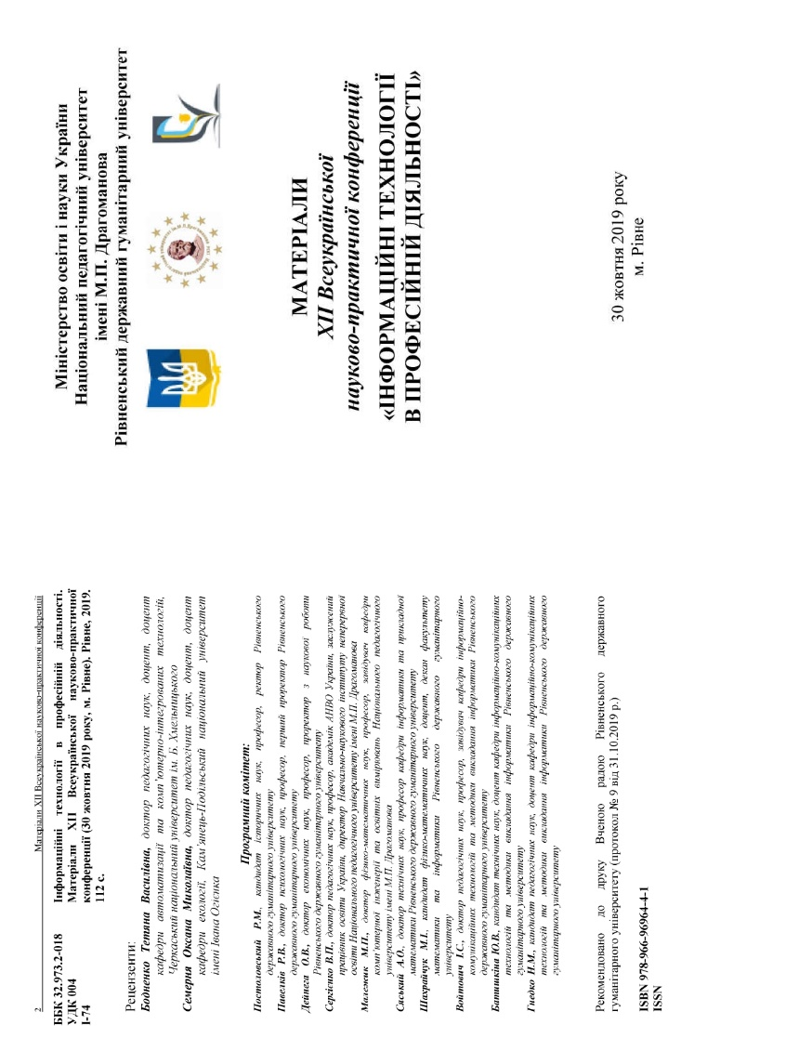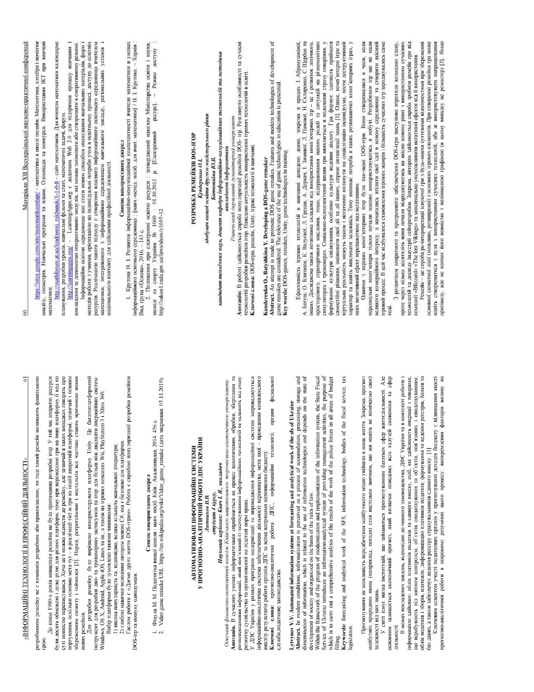

Додаток Й
Друк тез №2
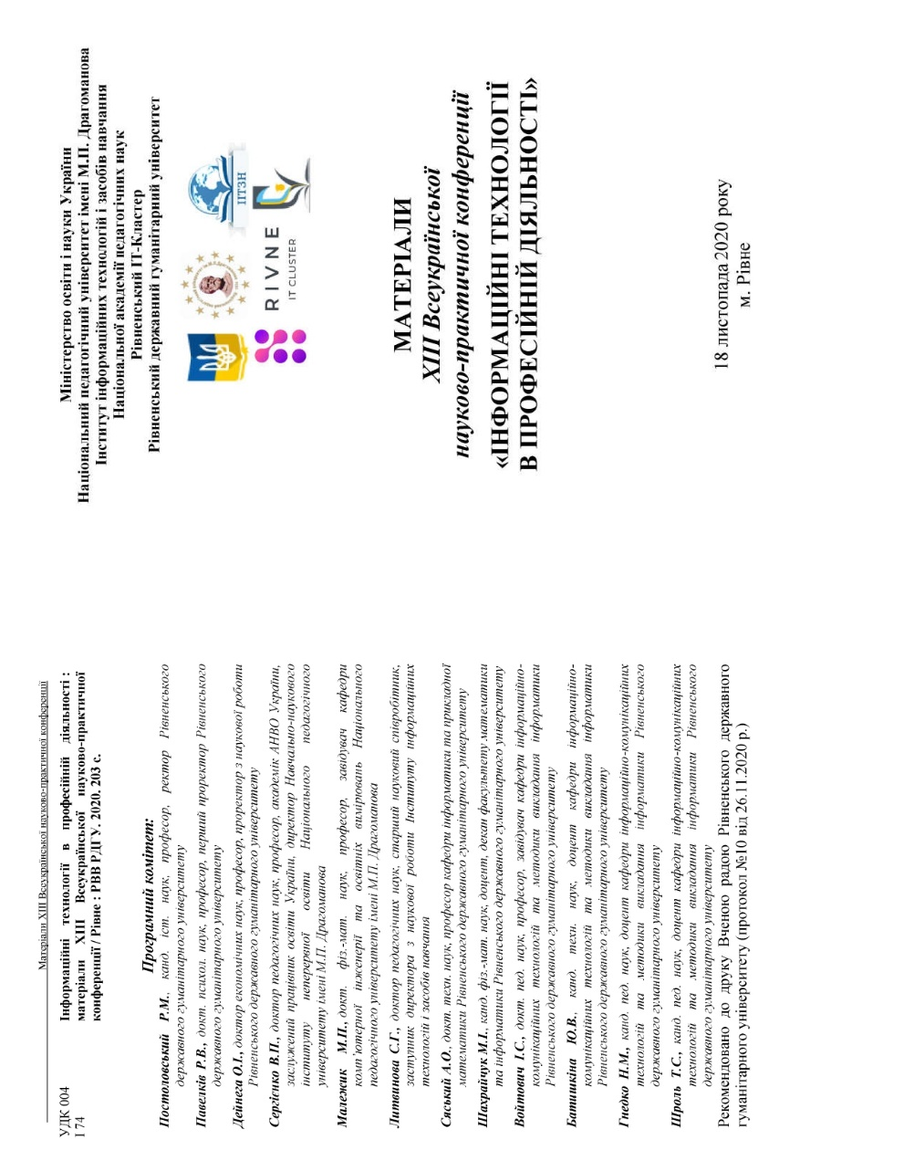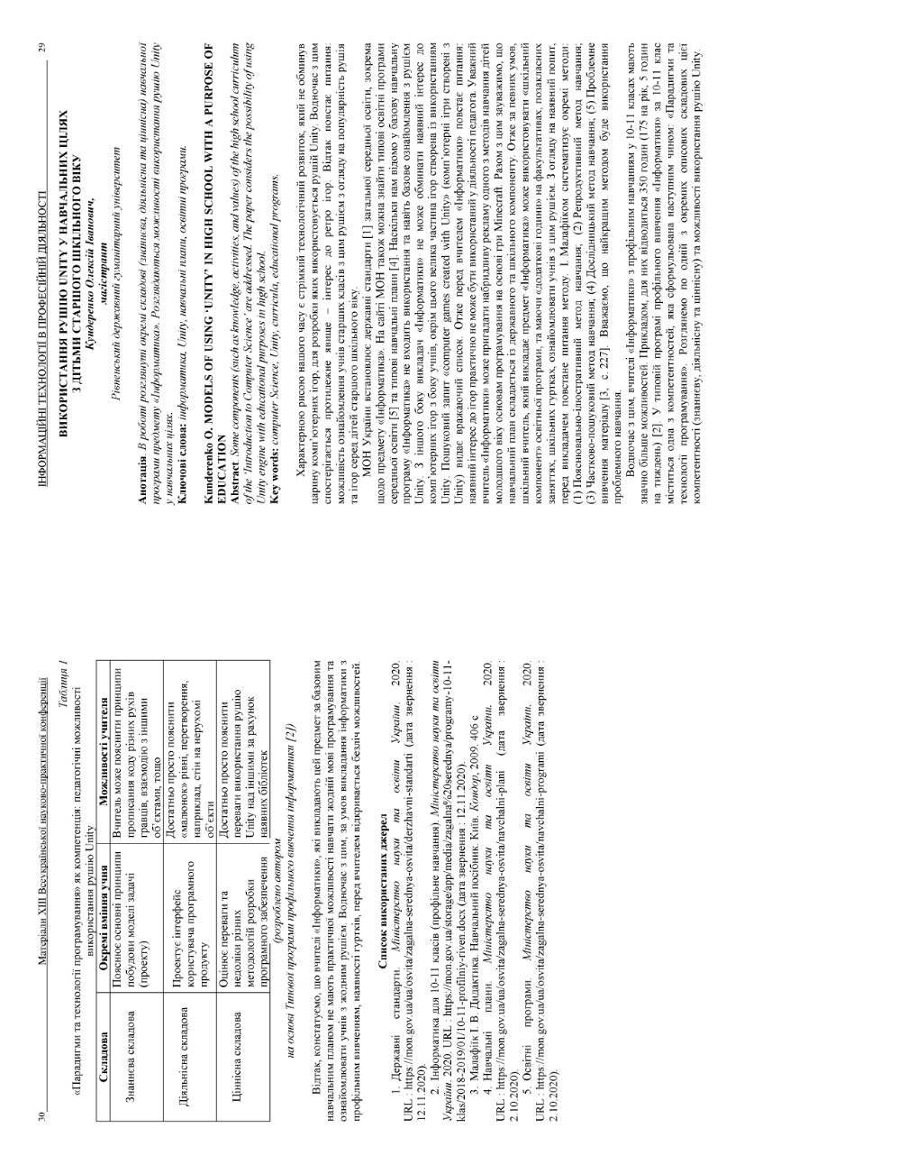

Додаток К
Друк тез №3
